Bahagian A (40 markah)
Bahagian ini mempunyai 20 soalan. Jawab semua soalan. Pilih SATU jawapan yang betul.

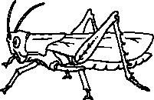
1. Apakah persamaan haiwan di atas dengan seekor rusa?
A Mempunyai sesungut | B Mempunyai empat kaki
C Bertelur | D Memakan daun

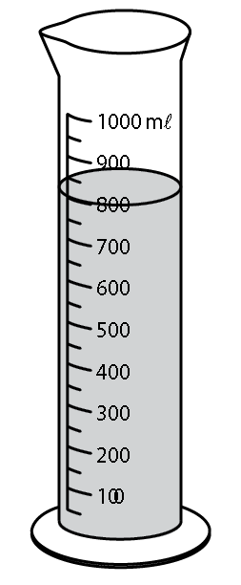
- 2.Berapakah bacaan air di dalam silinder bersenggat di atas?
A 800 mℓ | B 850 mℓ
C 800 ℓ | D 800 g

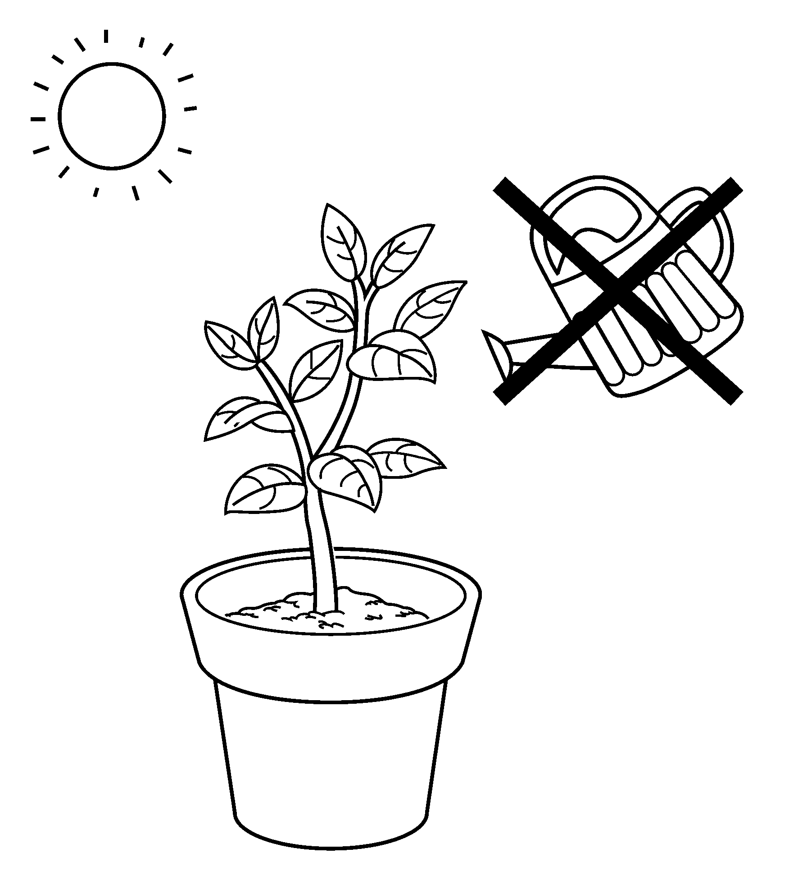
3.Apakah yang akan berlaku pada tumbuhan dalam gambar di atas selepas 3 hari?
A Pokok akan membesar
B Bilangan daun semakin bertambah
C Pokok akan layu
D Pokok menjadi semakin tinggi

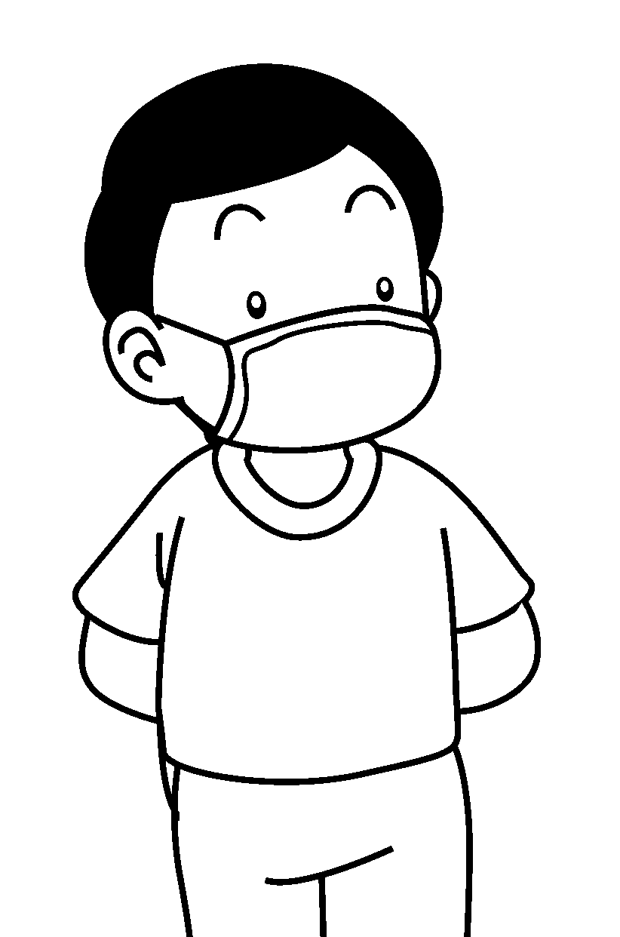

4.Berdasarkan pemahaman kamu, mengapakah Syameel memakai topeng muka?
A Udara yang tercemar | B Cuaca panas
C Syameel mengalami pening kepala | D Hujan lebat

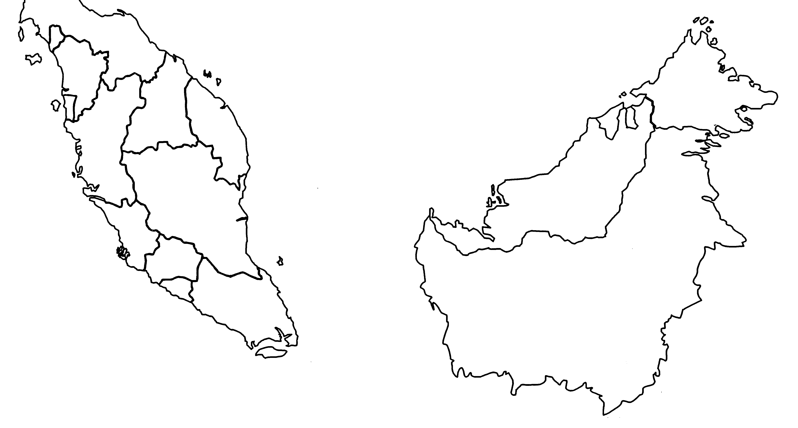
5.Nyatakan bentuk komunikasi di atas?
A Lisan | B Penulisan
C Graf | D Peta

6.Apakah cara yang paling sesuai untuk menyatakan maklumat tentang kebakaran hutan?
A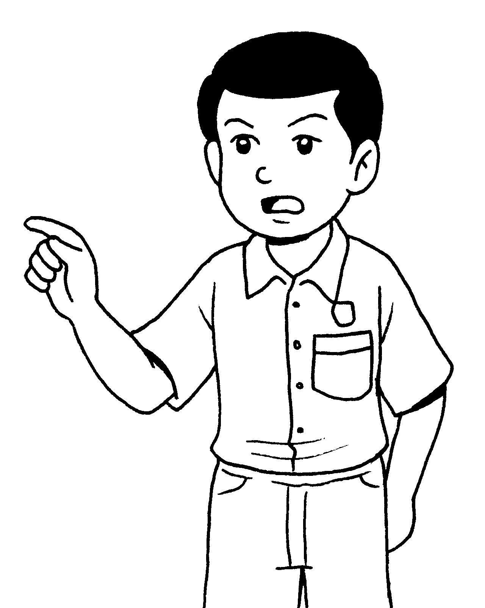 | B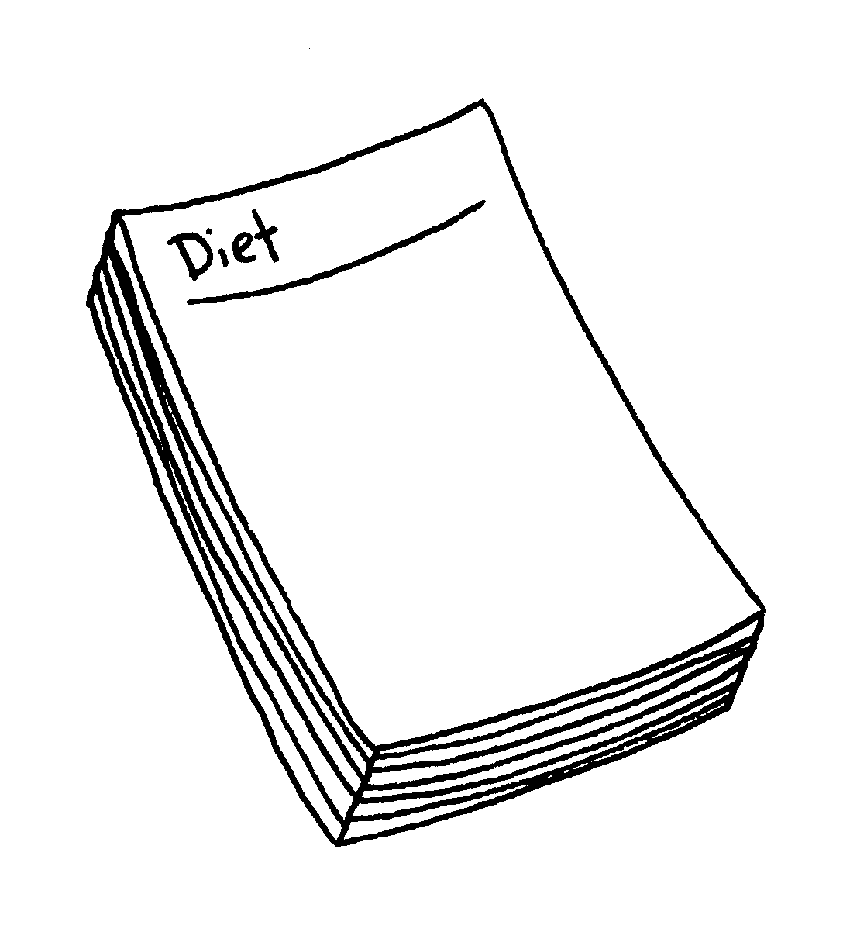  Hutan terbakar  Hutan terbakar
C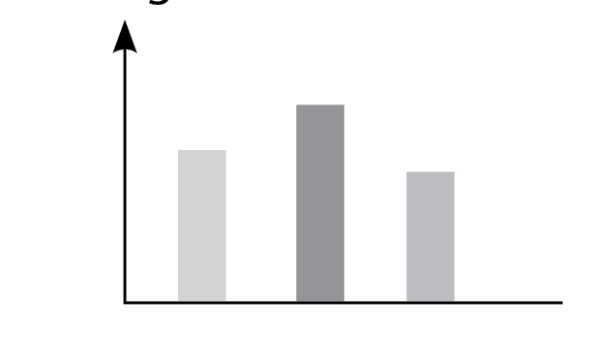 | D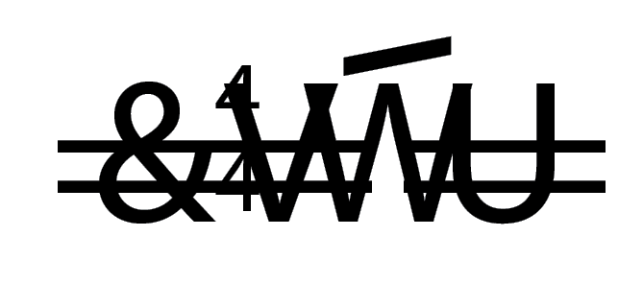

7 Apakah alat yang paling sesuai untuk mengukur panjang kelas?
A Klip kertas | B Pita ukur
C Pembaris | D Tali

Saya bergerak sangat perlahan kerana saya tiada kaki. Saya hanya makan daun. Saya membiak dengan cara bertelur.

8.Haiwan manakah sesuai dengan pernyataan di atas?

A 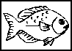 | B 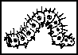
C  | 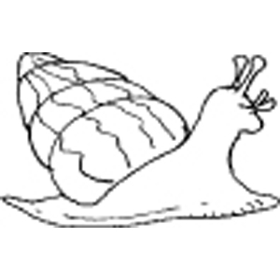  D

9 Ahmad membersihkan peralatan selepas menggunakannya. Gambar yang manakah menunjukkan kemahiran manipulatif yang dilakukan oleh Ahmad?
A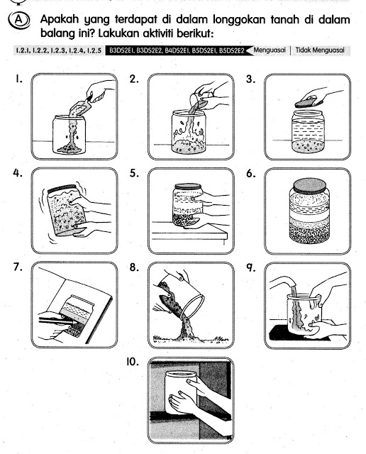 | B
C | D

10.Pokok manakah yang mempunyai akar serabut?
A Pokok durian | B Pokok bunga ros
C Pokok langsat | D Pokok keembung

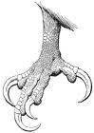
11. Apakah kepentingan anggota badan di atas kepada helang?
A Untuk mencengkam ular | B Untuk berlari dengan pantas
C Untuk melindungi diri daripada musuh | D Untuk menakutkan musuh

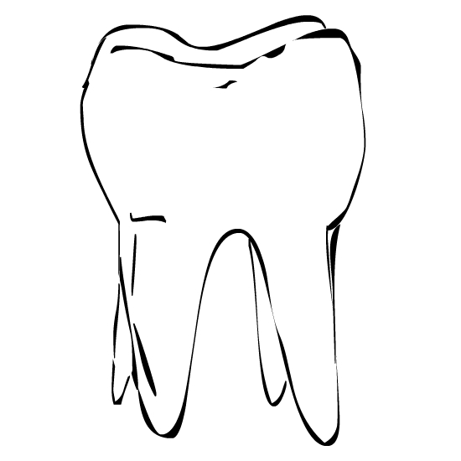
12. Apakah kepentingan gigi ini kepada haiwan herbivor?
A Untuk mengoyakkan daging | B Untuk memotong makanan
C Untuk melumatkan rumput | D Untuk melumatkan daging

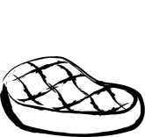
13. Gigi apakah yang paling sesuai digunakan untuk menyiat makanan di atas?
A Gigi geraham | B Gigi susu
C Gigi kacip | D Gigi taring

14 Untuk menjaga kebersihan gigi, kita haruslah ________________
A melebihkan pengambilan minuman manis | B menggunakan flos
C mengurangkan pengambilan buah- buahan | D mengelak dari berjumpa doctor gigi

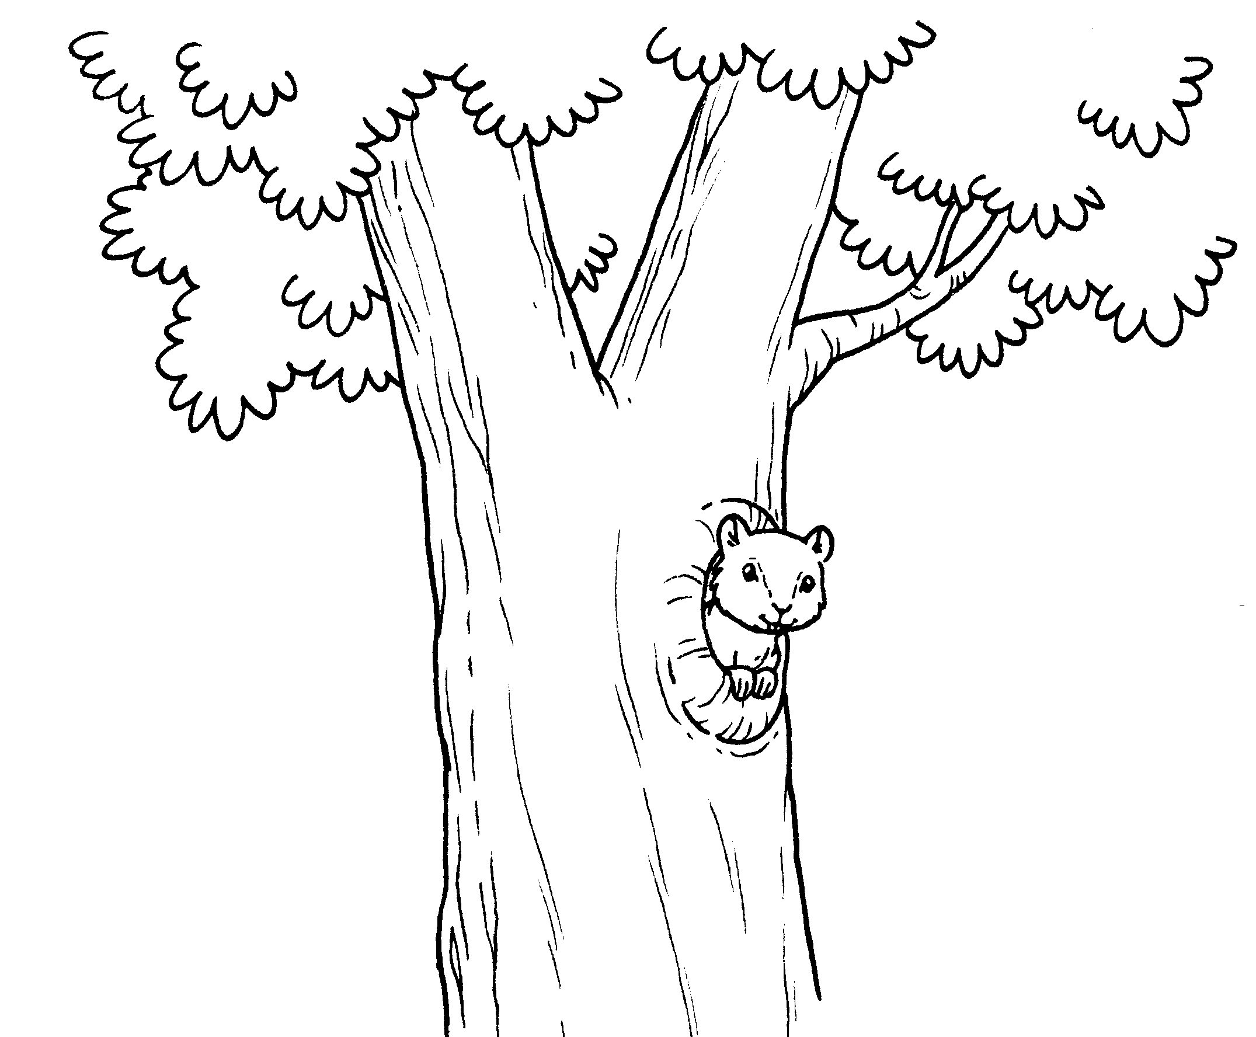
15 Pokok memainkan peranan penting kepada manusia dan haiwan. Berdasarkan gambar di atas, apakah kepentingan pokok?
A Sebagai sumber makanan kepada haiwan | B Tempat haiwan bermain
C Sebagai bahan binaan kepada haiwan | D Tempat perlindungan kepada haiwan

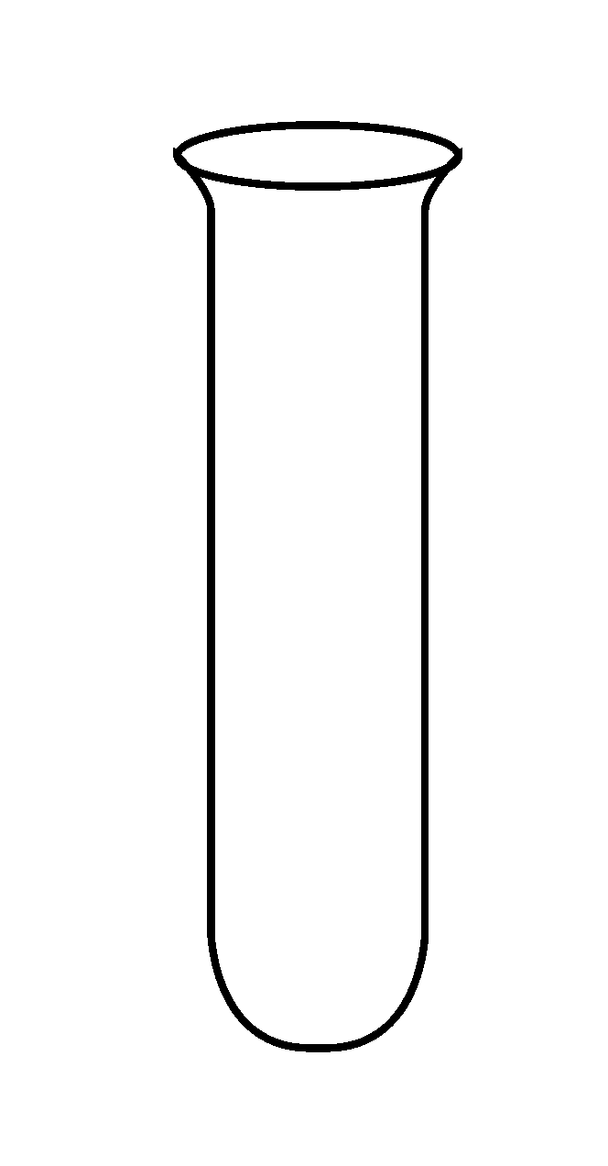
16 Bagaimanakah peralatan sains dalam rajah di atas disimpan?
A 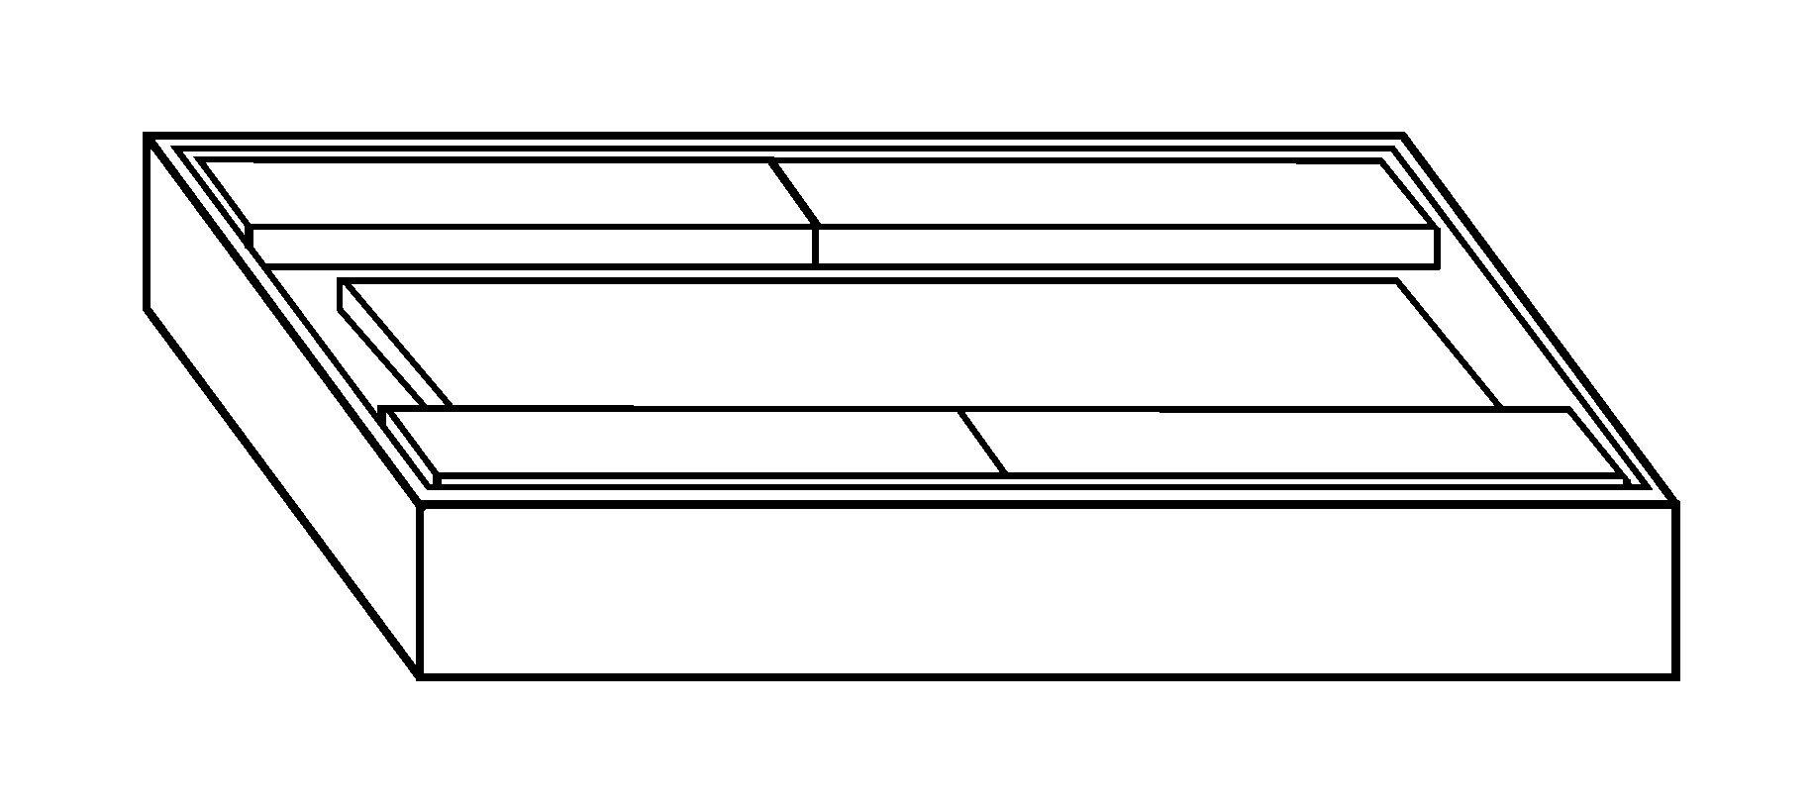 | B 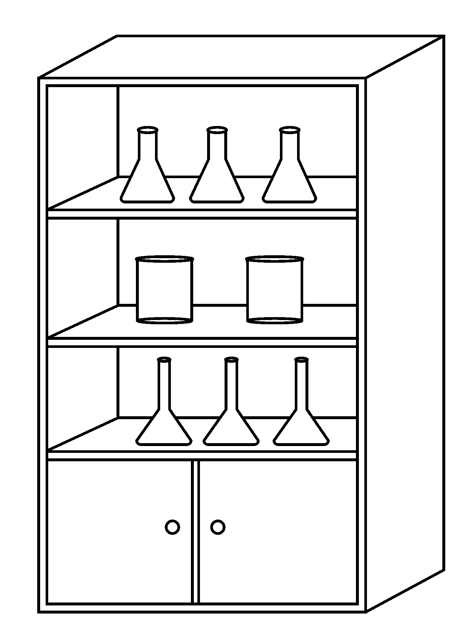
C 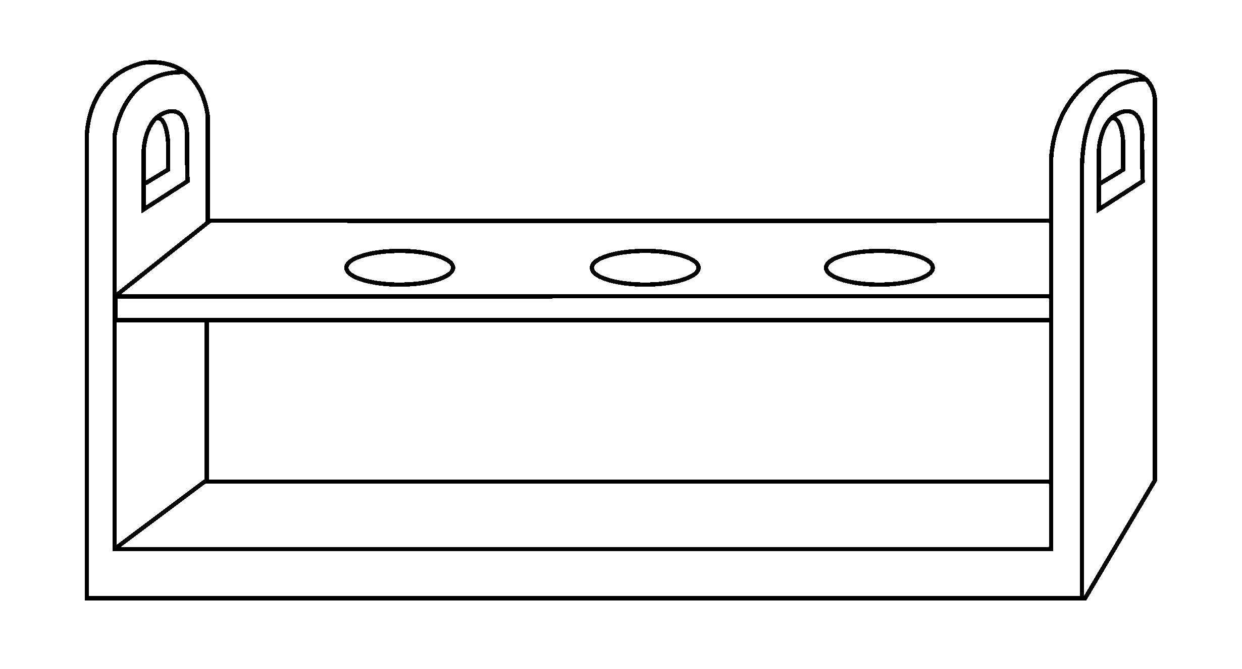 | D 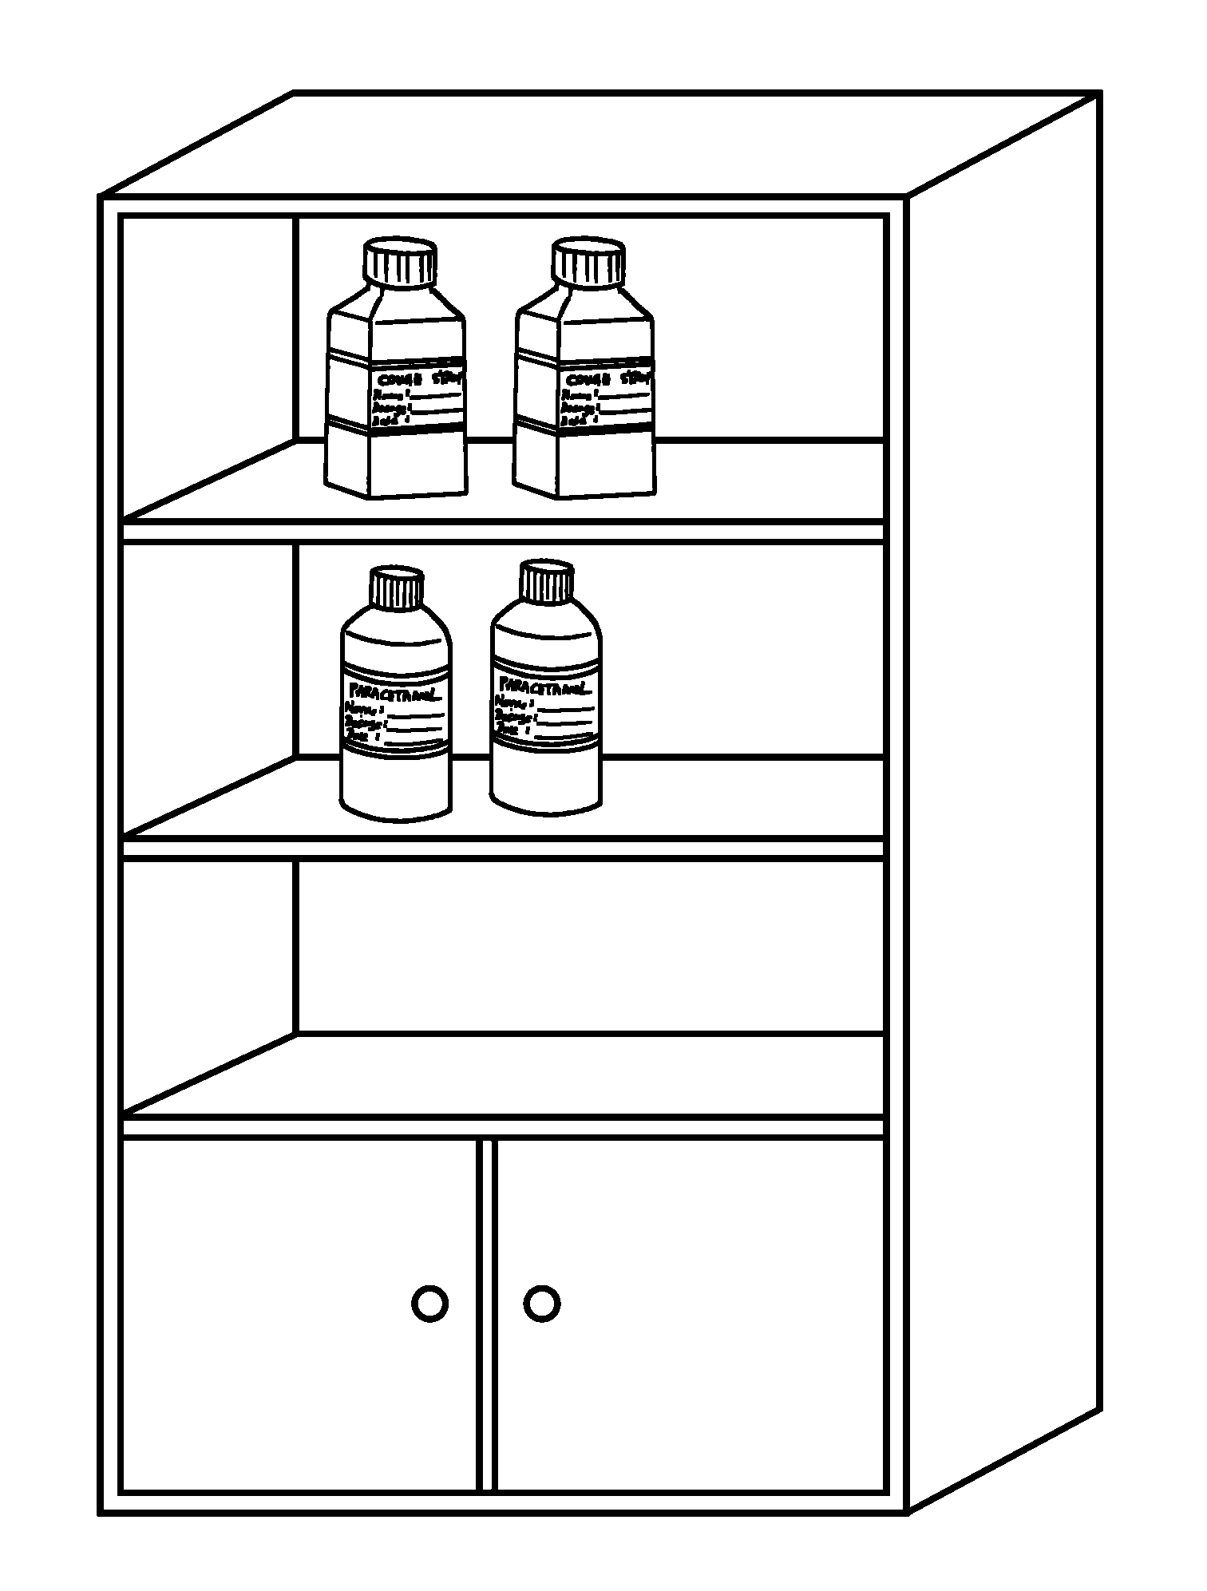

17 Yang manakah benar tentang set gigi susu?
A Mempunyai 32 batang gigi | B Saiz gigi yang besar
C Mempunyai 20 batang gigi | D Gigi yang lebih kuat

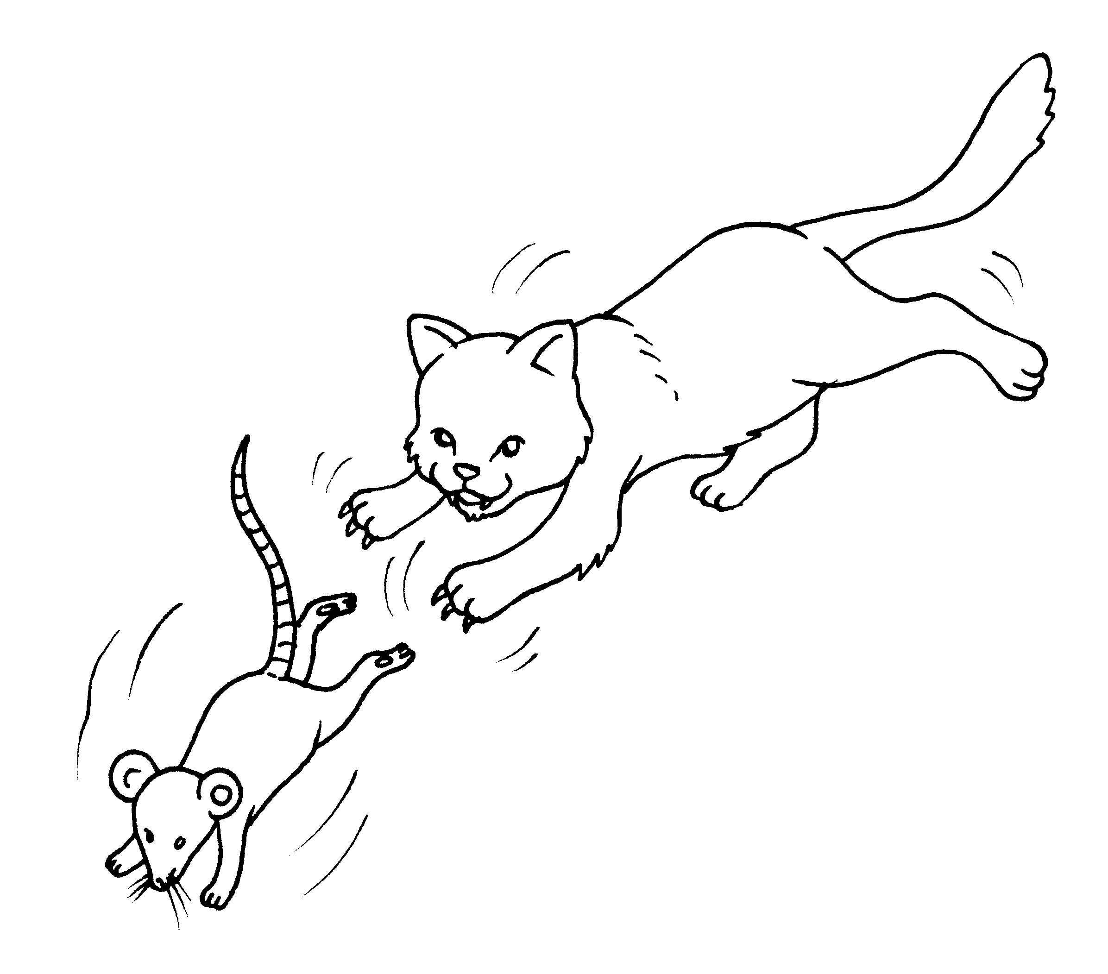
18 Ramalkan apa yang akan berlaku?
A Kucing berjaya menangkap tikus | B Kucing tidak berjaya menangkap tikus
C Tikus berjaya melarikan diri | D Tikus berjaya menangkap kucing

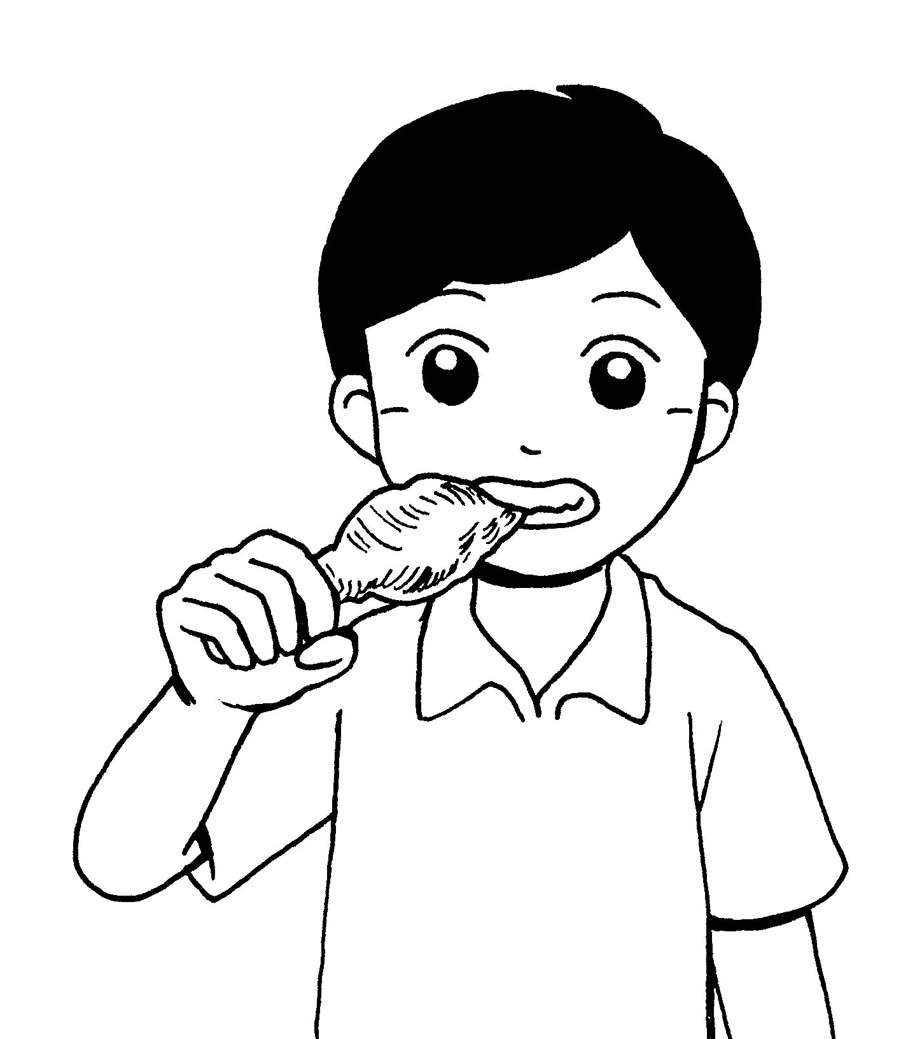
19 Asyraff menggunakan gigi __________ untuk memakan ayam goreng.
A gigi taring | B gigi geraham
C gigi kacip | D gigi kekal

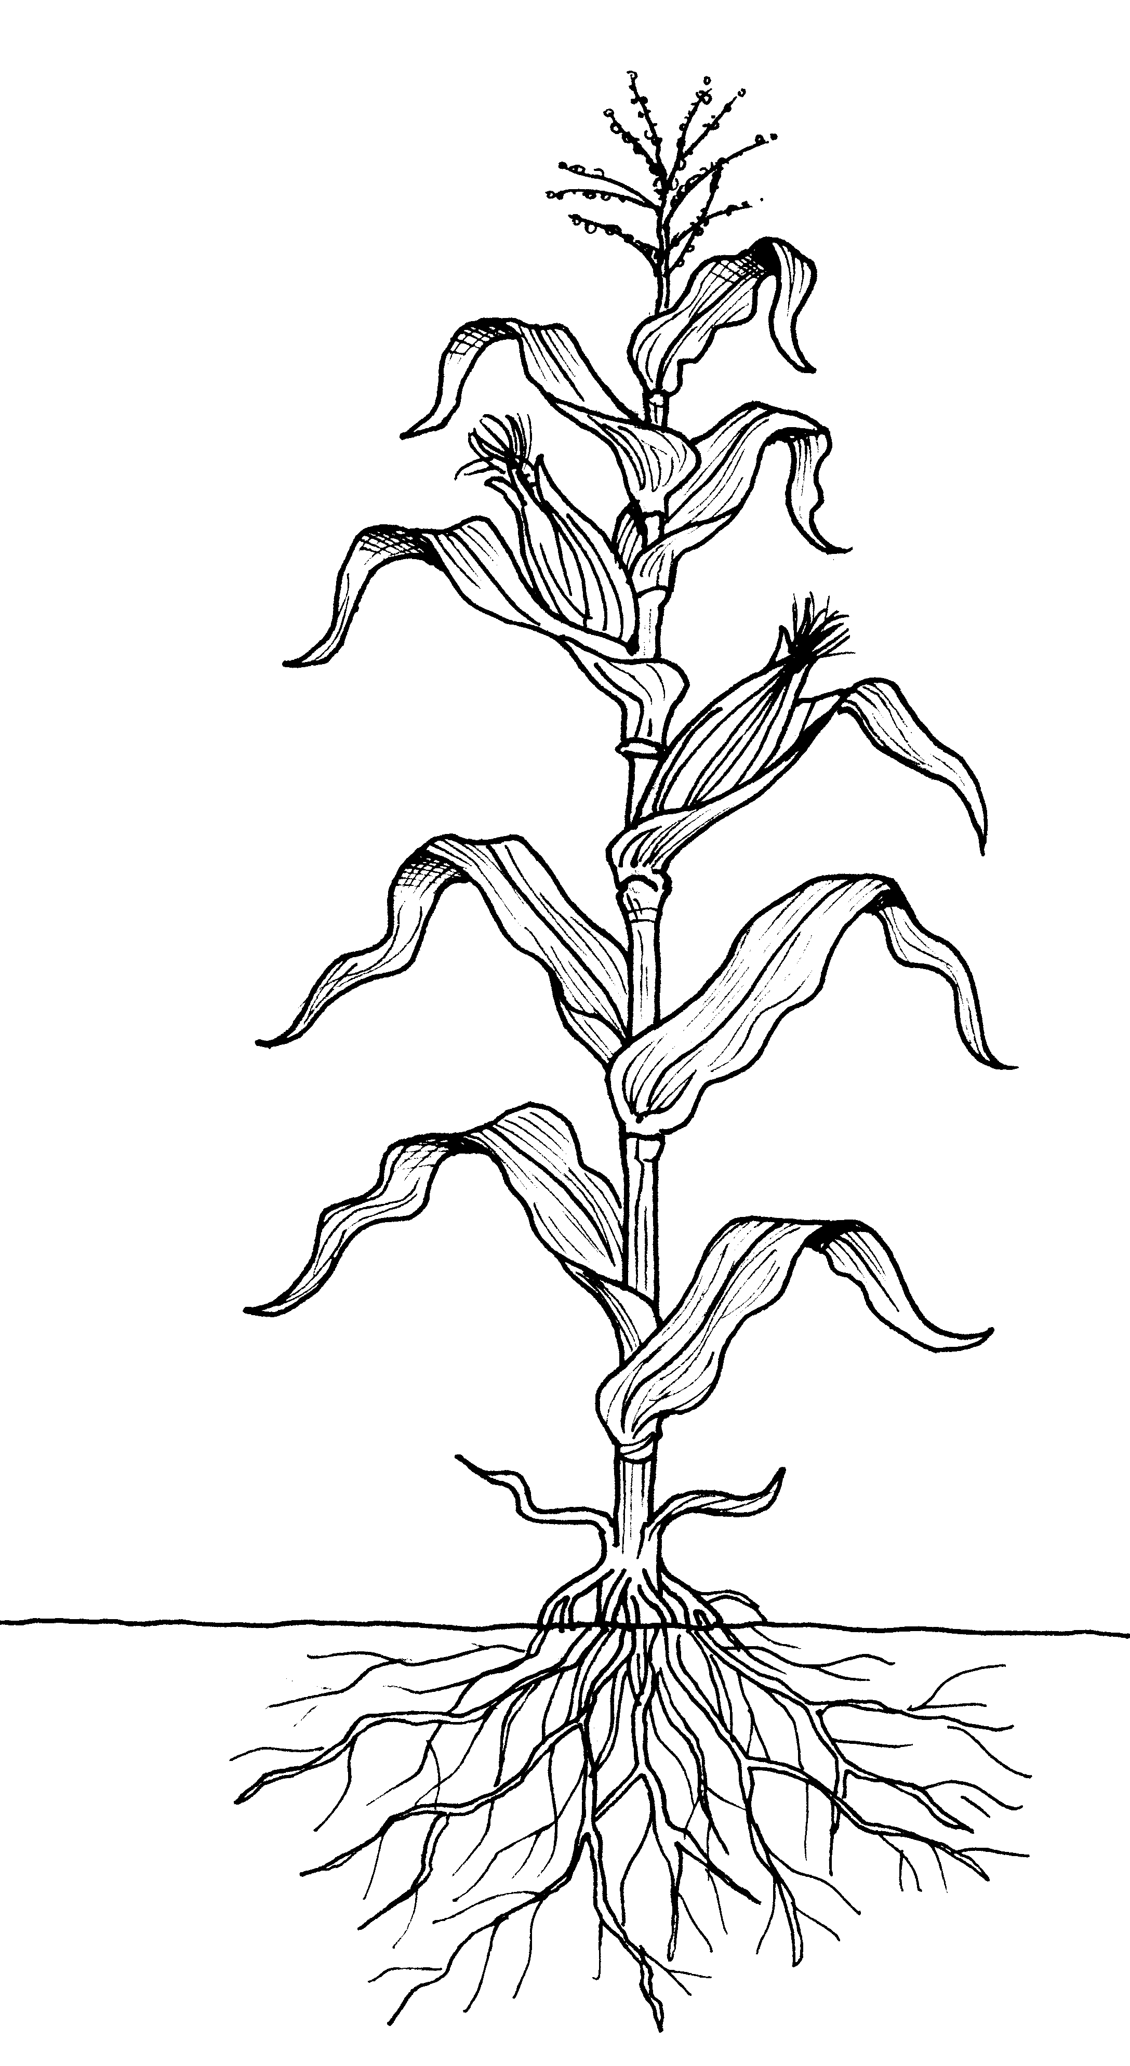
X
20 Apakah bahagian yang berlabel X?
A Daun | B Biji benih
C Buah | D Bunga

Bahagian B (60 markah)
Jawab kesemua soalan dalam ruangan yang disediakan.

1. Tuliskan “B” pada tumbuhan yang berbunga dan tuliskan “T” pada tumbuhan yang tidak berbunga. ( 8 markah)
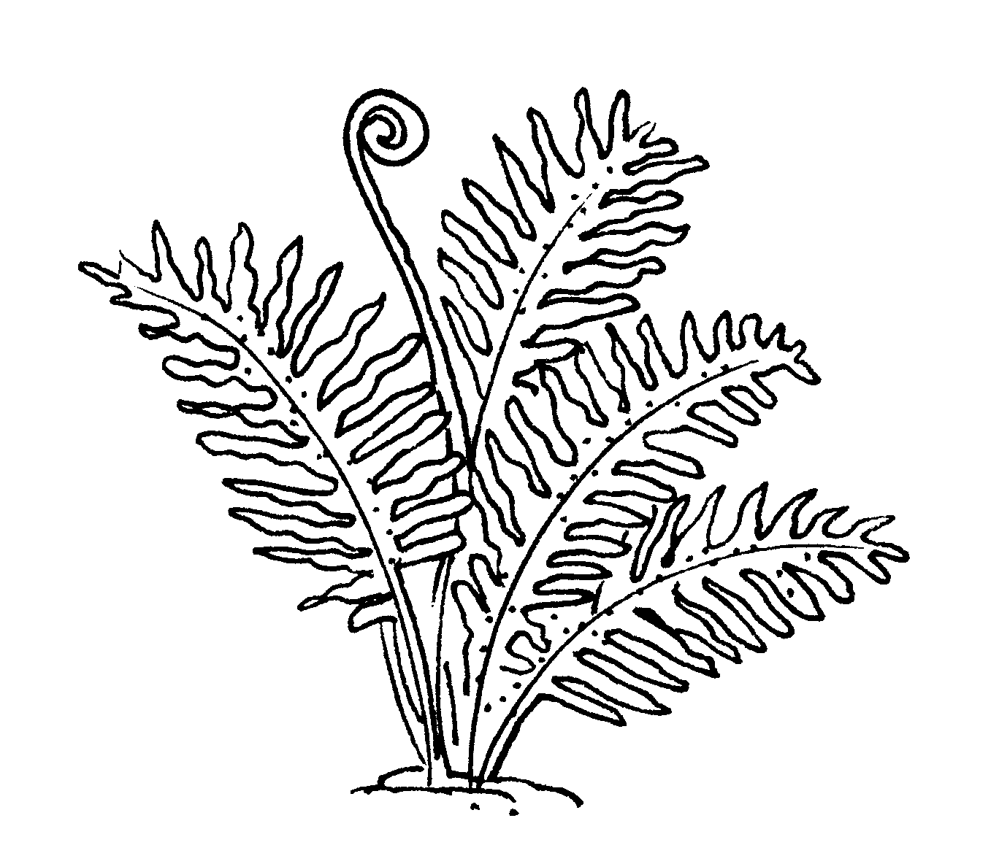
Paku pakis
A.

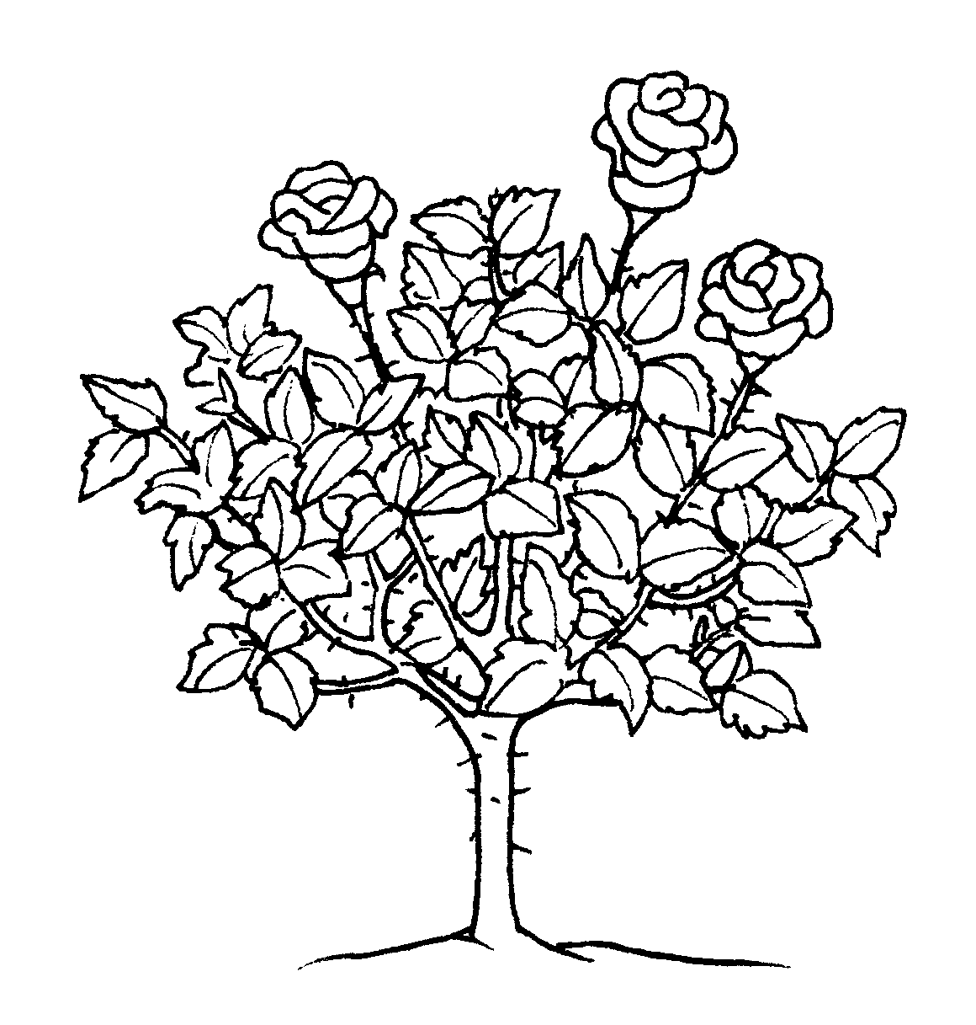
Pokok bunga ros
B.

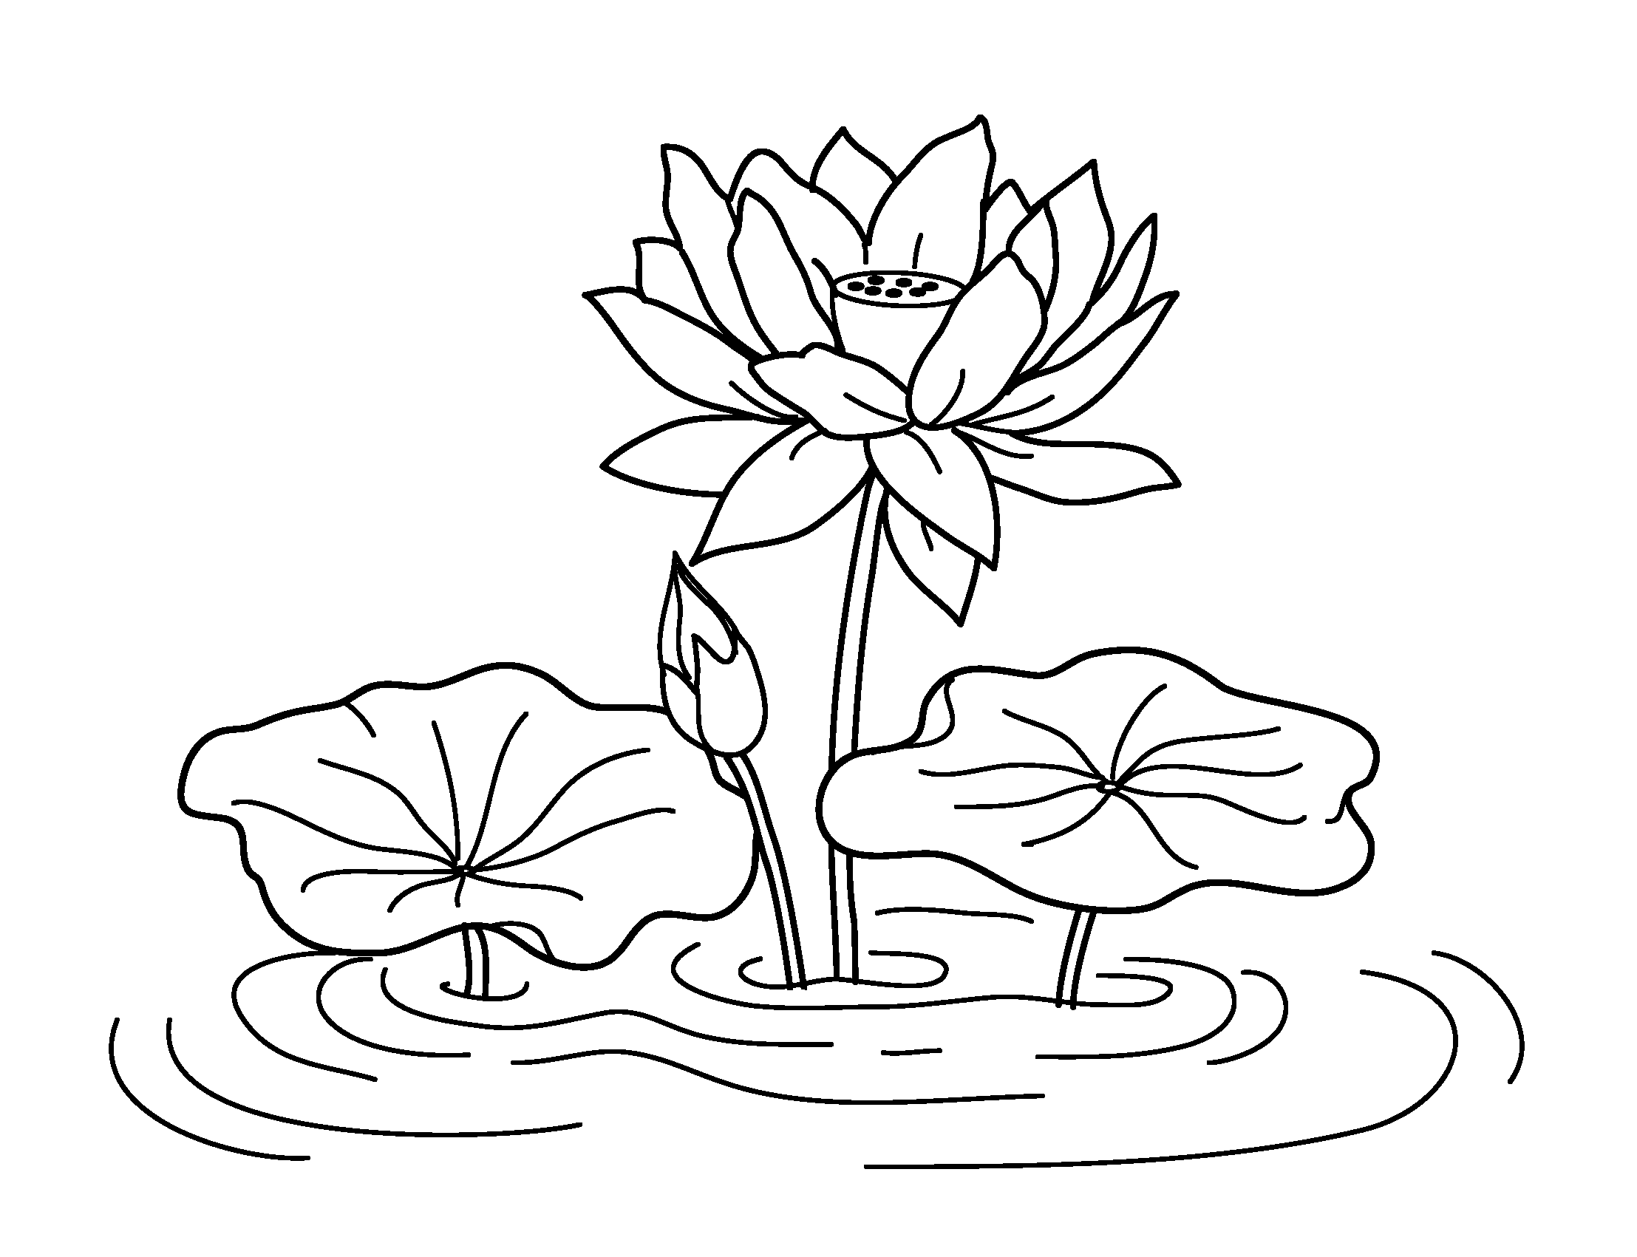
Teratai
C.

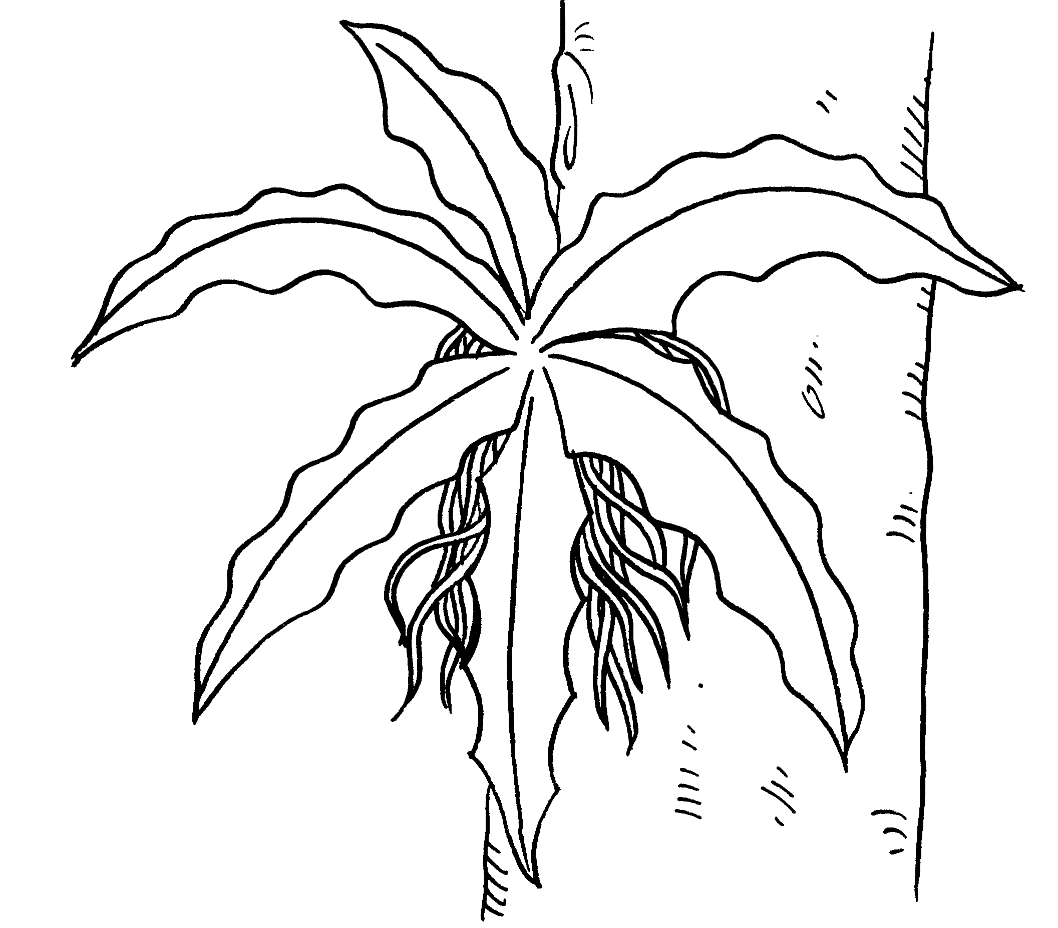
Paku langsuir
D.

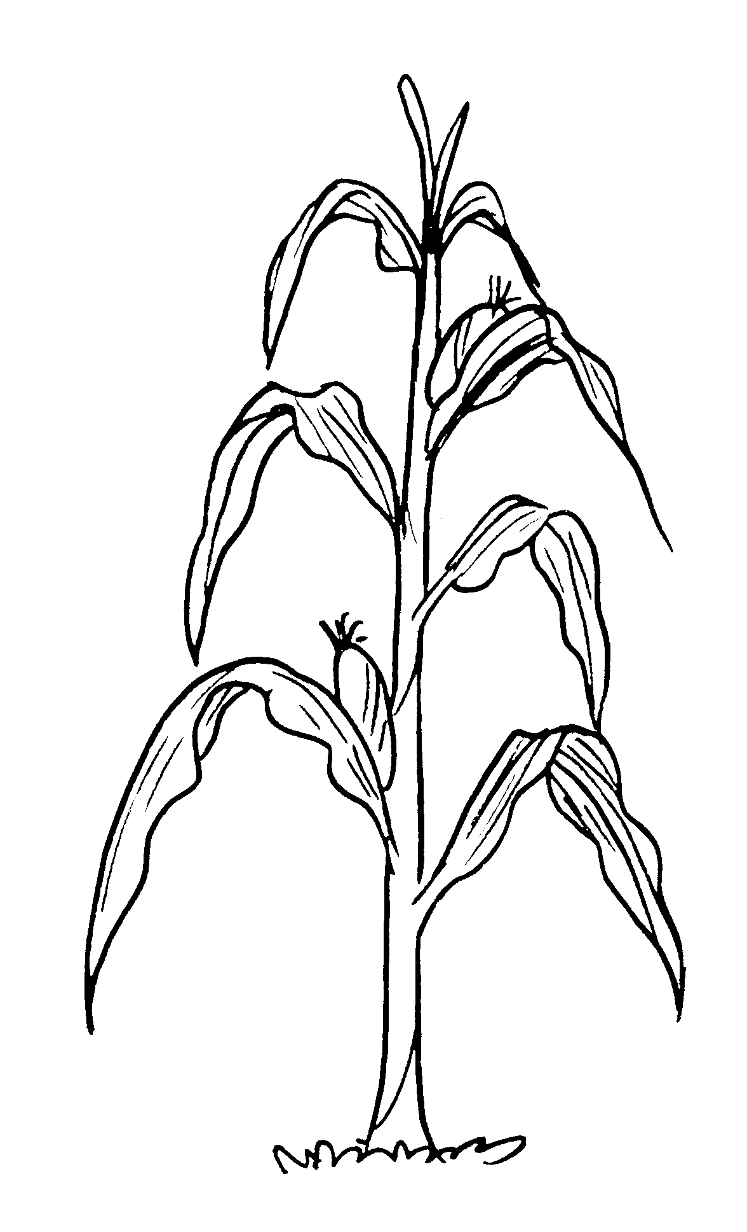
Pokok jagung
E.

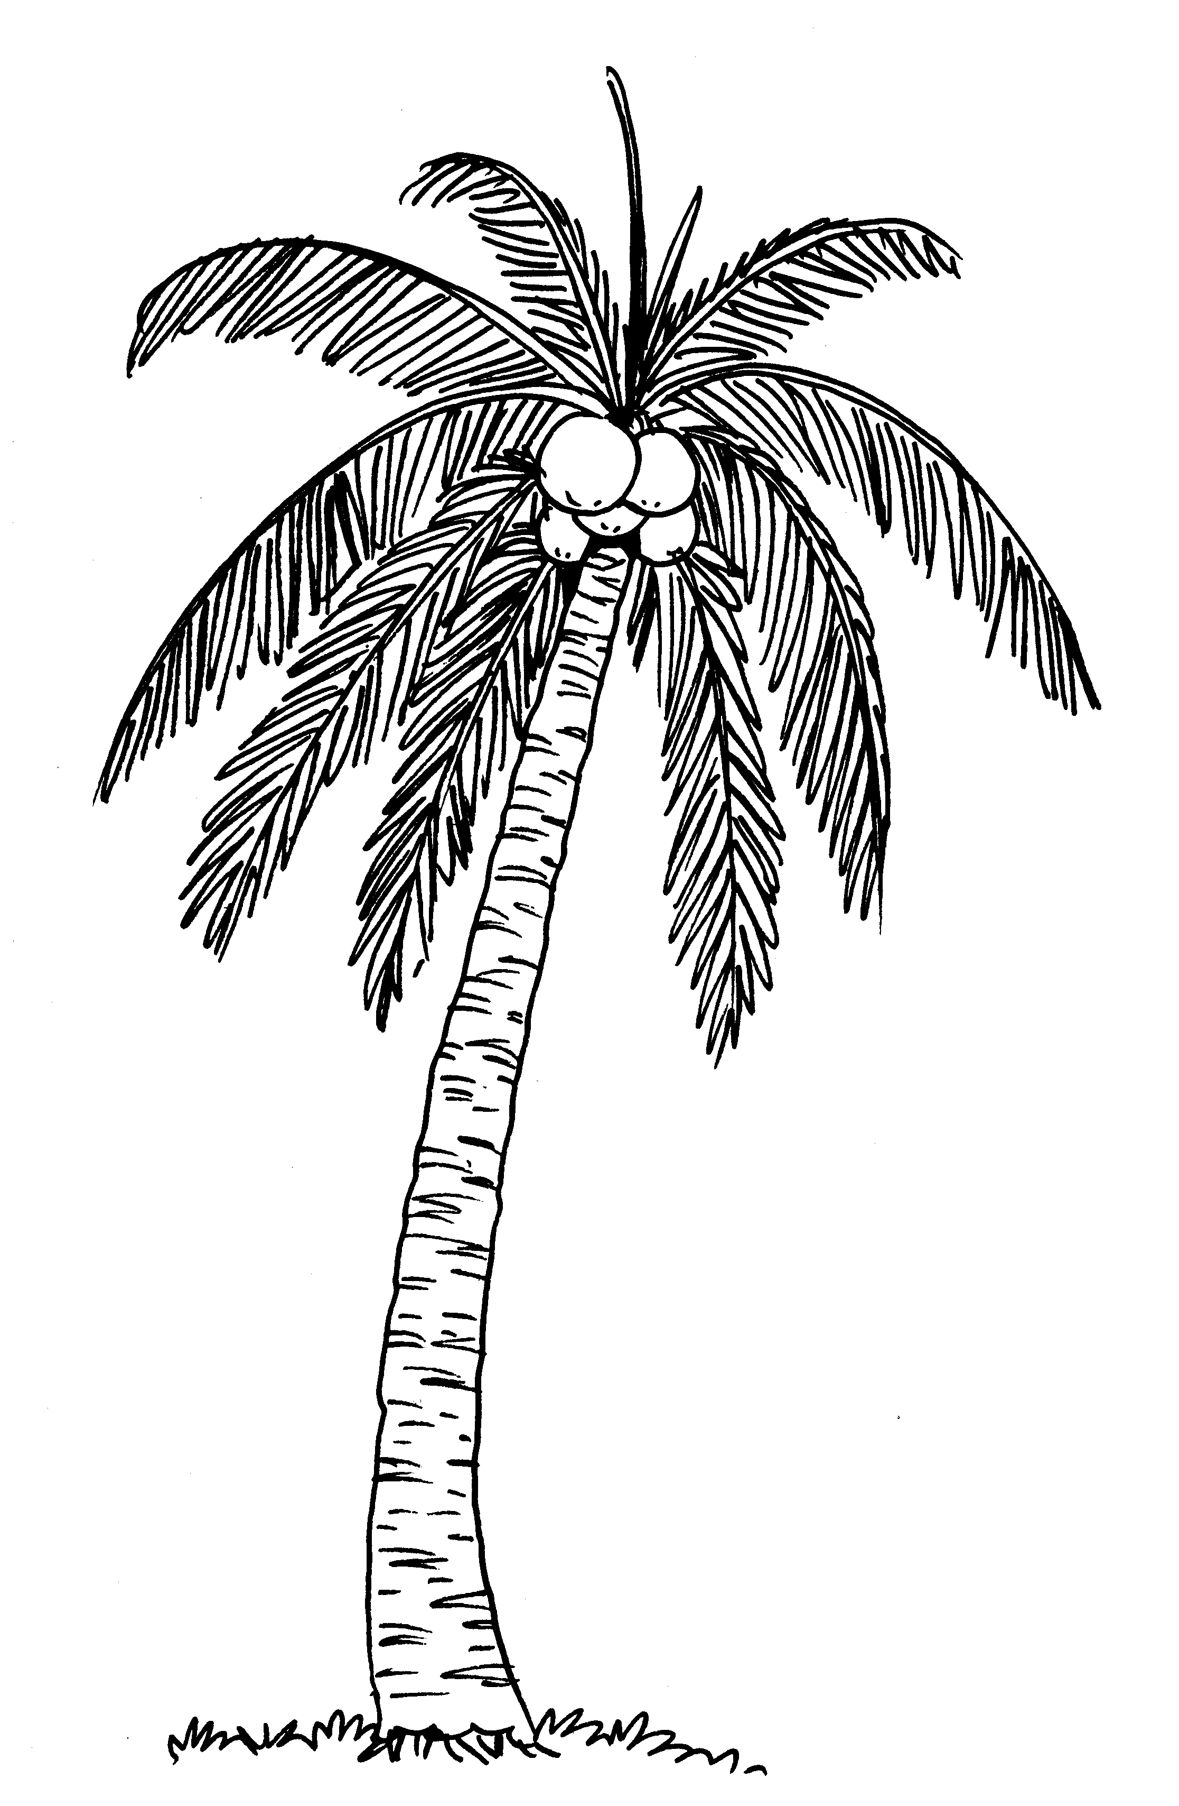
Pokok kelapa
F.

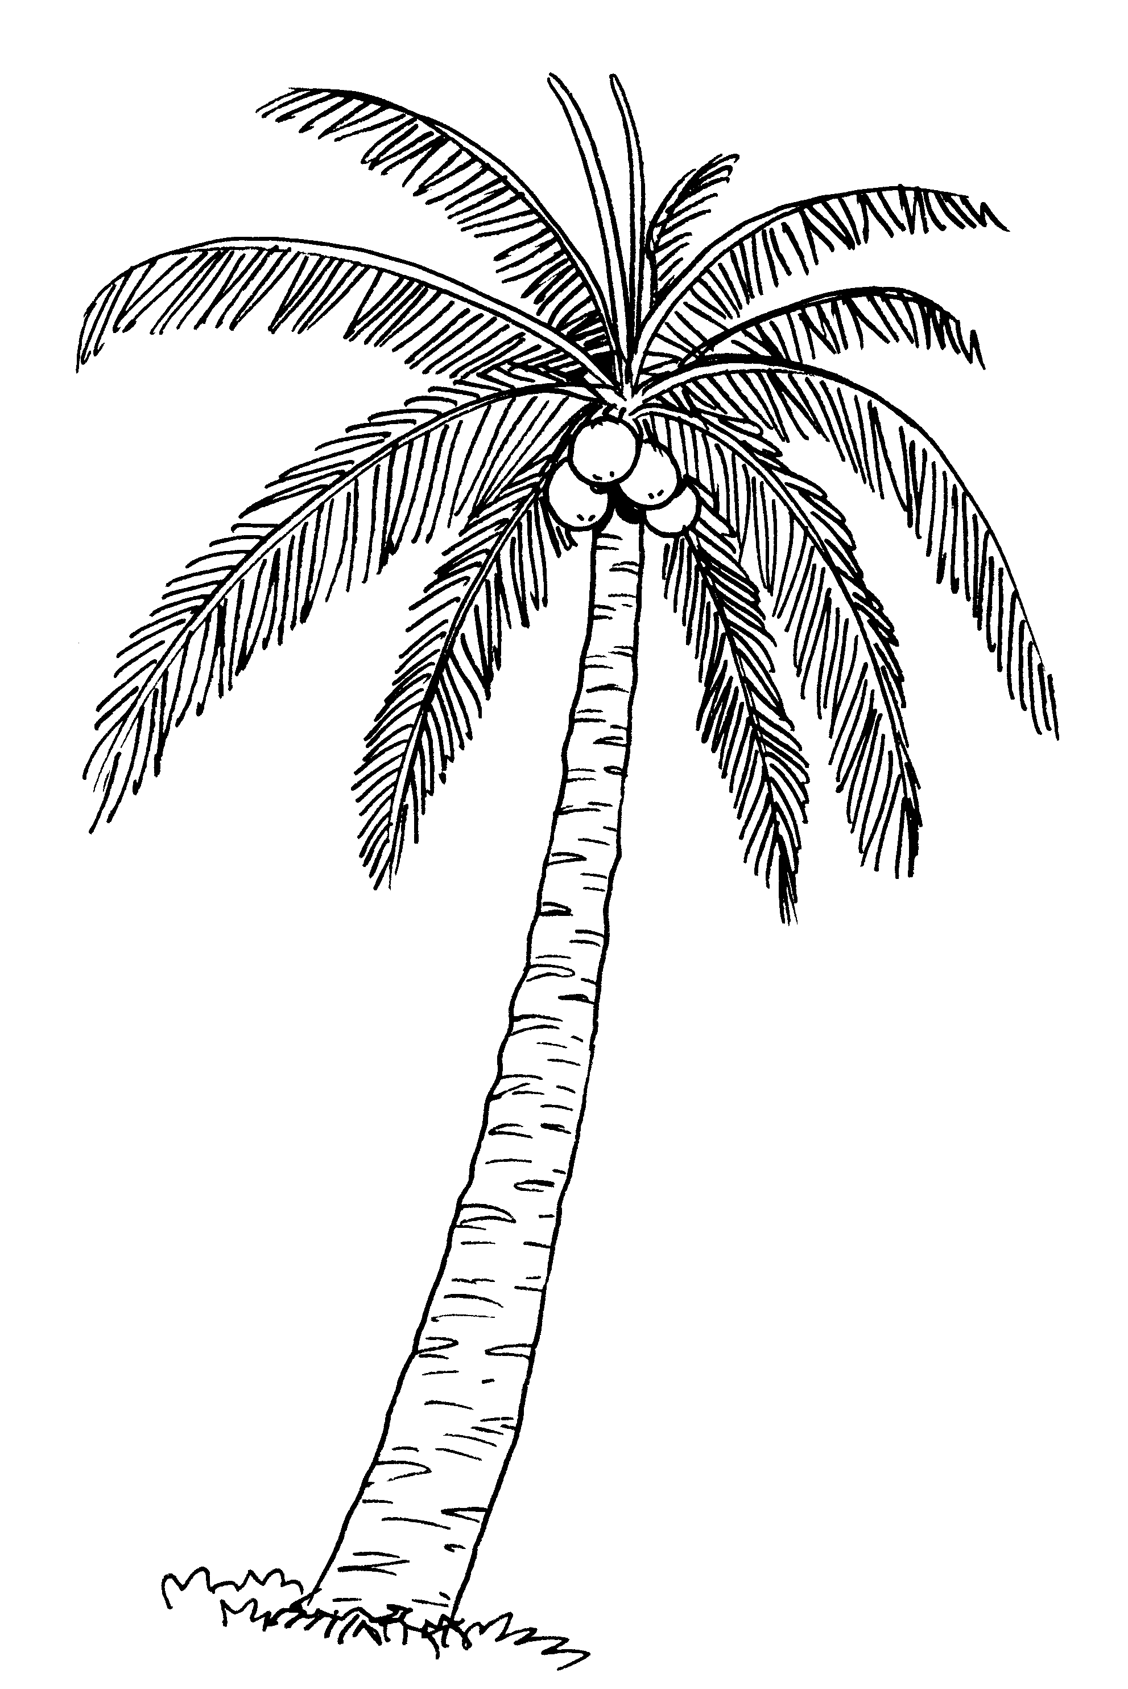
Pokok kelapa
G.

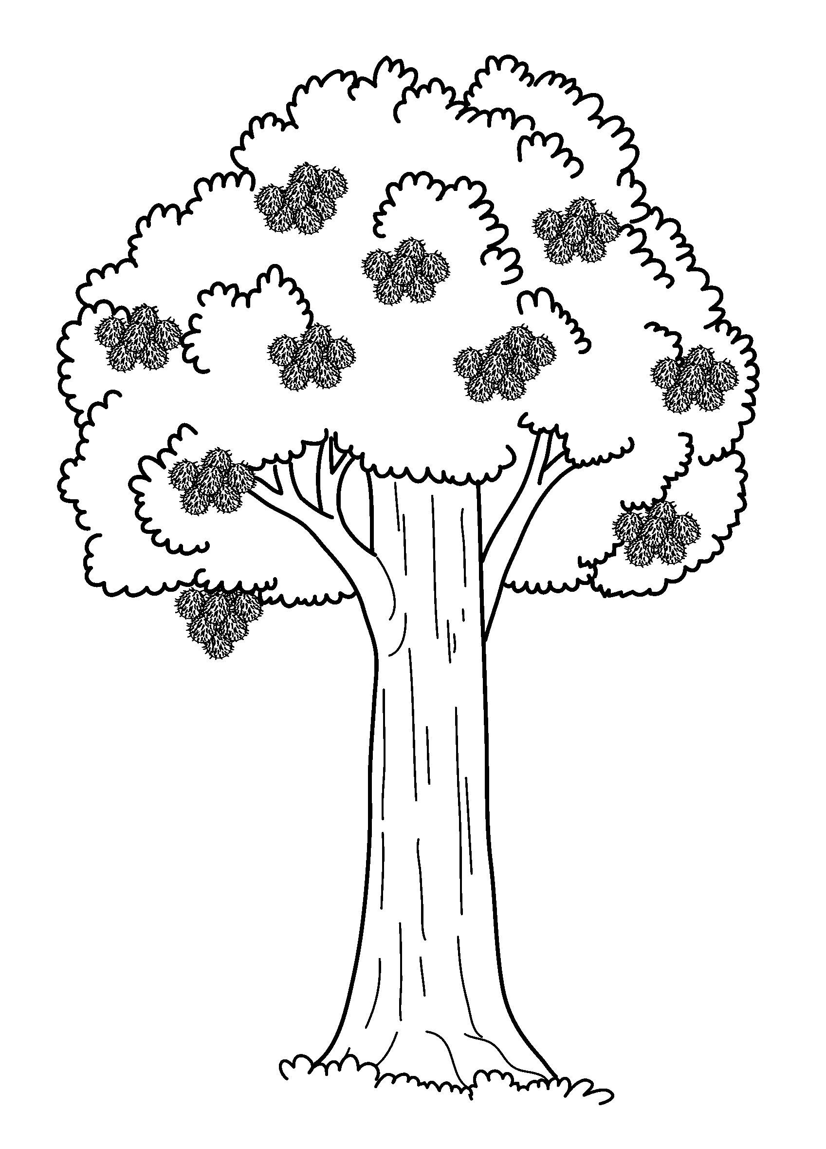
Pokok rambutan

H.

2. Kaji gambar dibawah kemudian jawab soalan yang berikut.
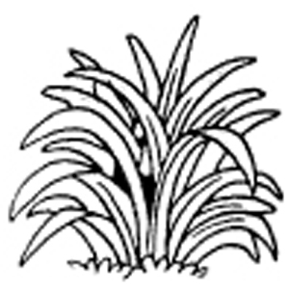
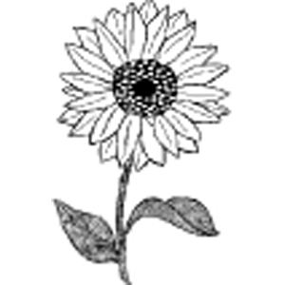


Bunga matahari

Ros
Ros
Pandan
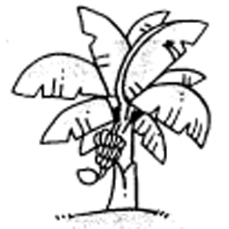
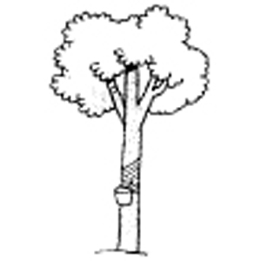
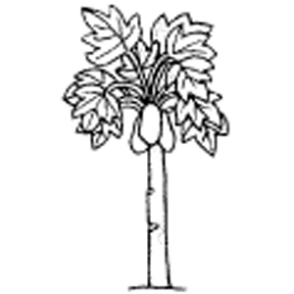

Pokok pisang

Pokok getah

Pokok betik

a) Senaraikan pokok yang batang berkayu? (2 markah)
- ___________________
- ___________________

b) Kenapakah pokok pisang dan pokok betik boleh dikumpul bersama?
_____________________________________________________ (2 markah)

c) Senaraikan tumbuhan berbunga. (5 markah)
- ___________________ *___________________
- ___________________ * ___________________
- ___________________
3. Perhatikan gambar- gambar haiwan di bawah. Kemudian jawab soalan yang disediakan.

Haiwan 1

Haiwan 3
Haiwan 2
Rajah A
- Apakah satu ciri yang sama antara kesemua haiwan dalam Rajah A diatas? (2 markah)
__________________________________________________

- Apakah ciri yang membezakan haiwan 2 dan haiwan 3? (2 markah)
_______________________________________

- Haiwan apakah yang mempunyai anggota badan yang sama seperti haiwan 1?
(2 markah)
_______________________________________________________

- Haiwan apakah yang membiak sama seperti haiwan 3? (2 markah)
______________________________________

- Haiwan apakah yang mempunyai cara makan seperti haiwan 2? (2 markah)
_____________________________________________

- Namakan dua haiwan yang mempunyai litupan badan seperti haiwan 3 (2 markah)
- _______________ dan _________________
4. Nyatakan 3 contoh haiwan bagi setiap kumpulan haiwan ini (9 markah)
Kumpulan haiwan | Nama haiwan
Herbivor
Karnivor
Omnivor

5.Nyatakan jenis dan fungsi gigi berikut. (6 markah)

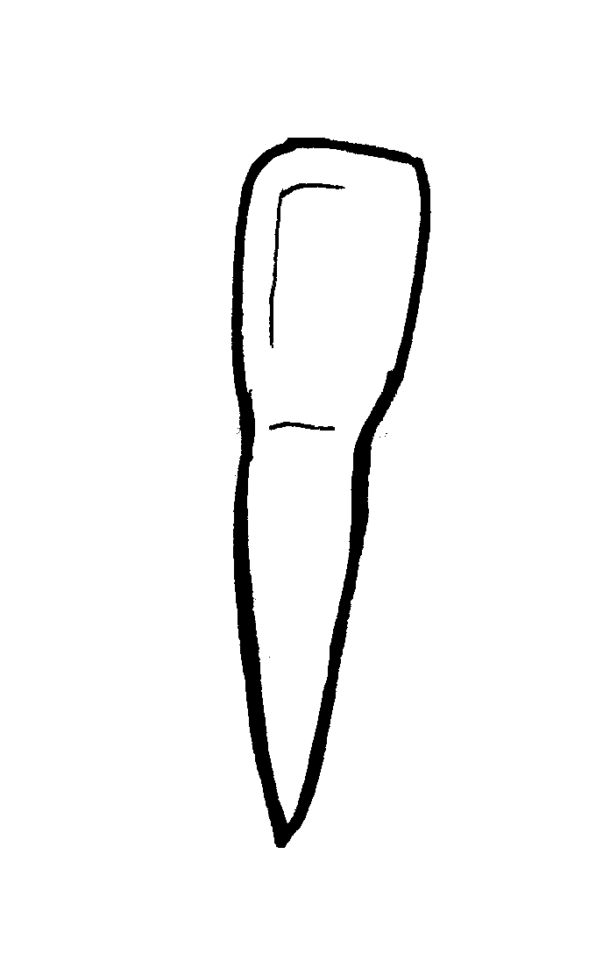
Gigi: _____________
Fungsi: _____________________
___________________________

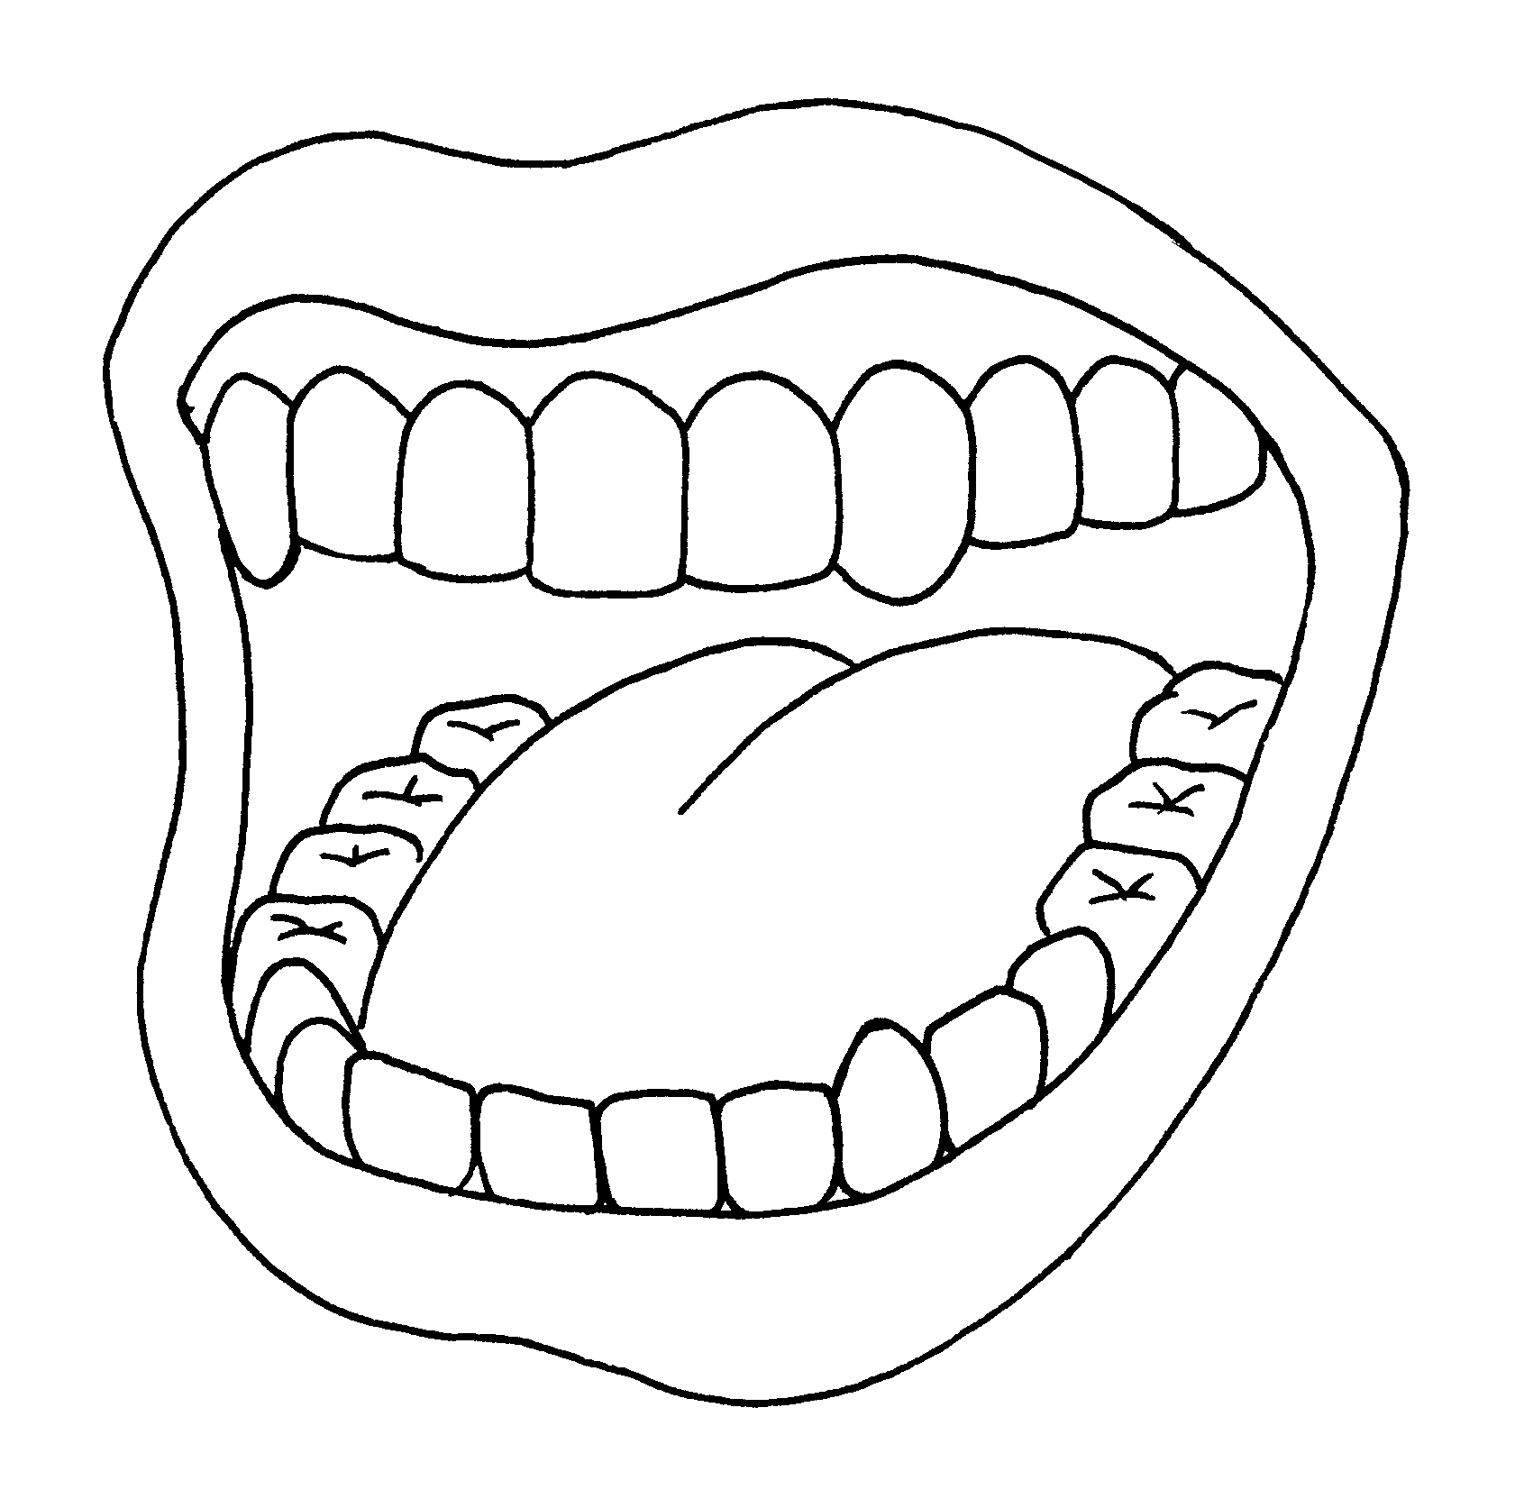

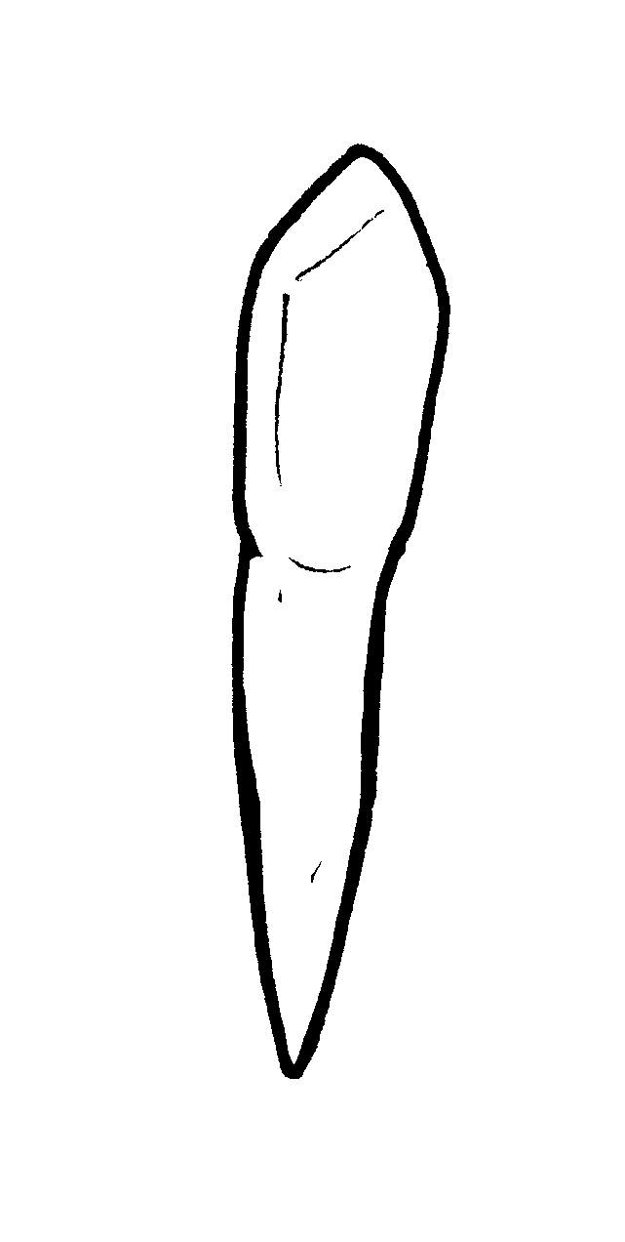
Gigi: _____________
Fungsi: _____________________
___________________________

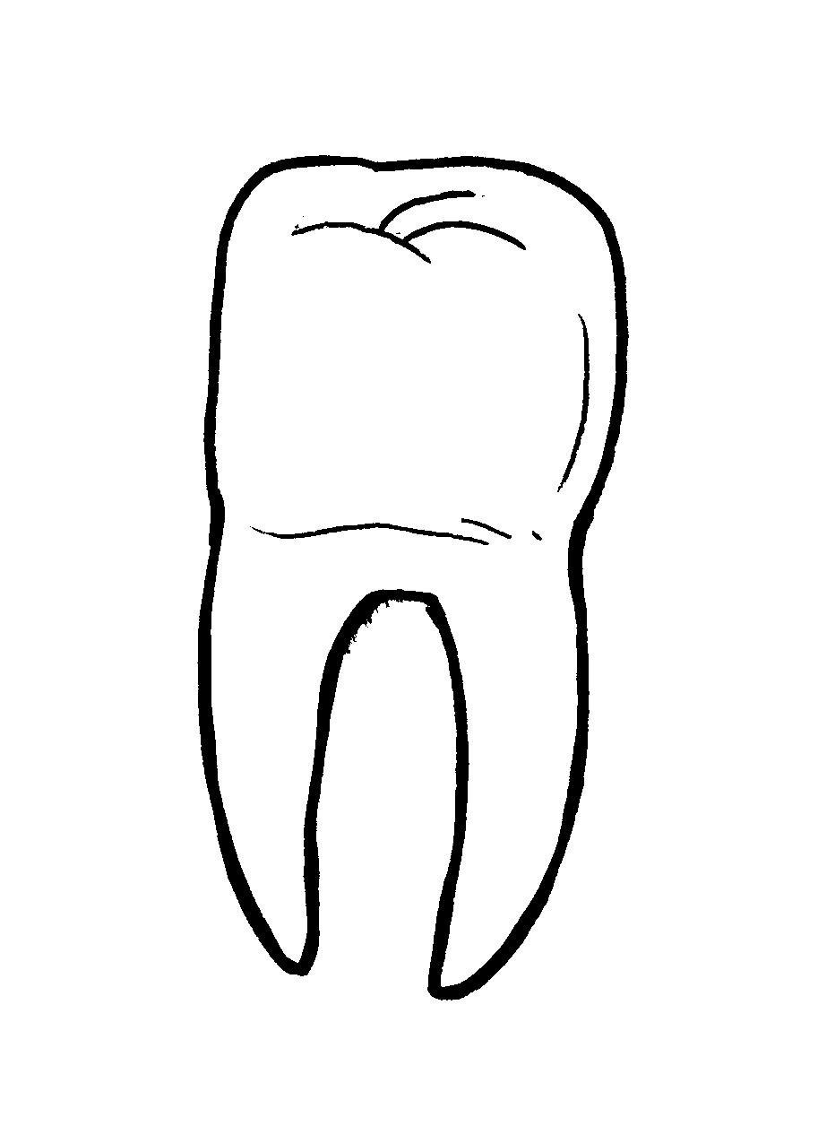

Gigi: _____________
Fungsi: ____________________________________________________
__________________________________________________________

6.Kenal pasti struktur gigi dan tandakan (v) pada jawapan yang betul ( 10 markah)
1.
gusi

enamel
dentin
saraf
2.

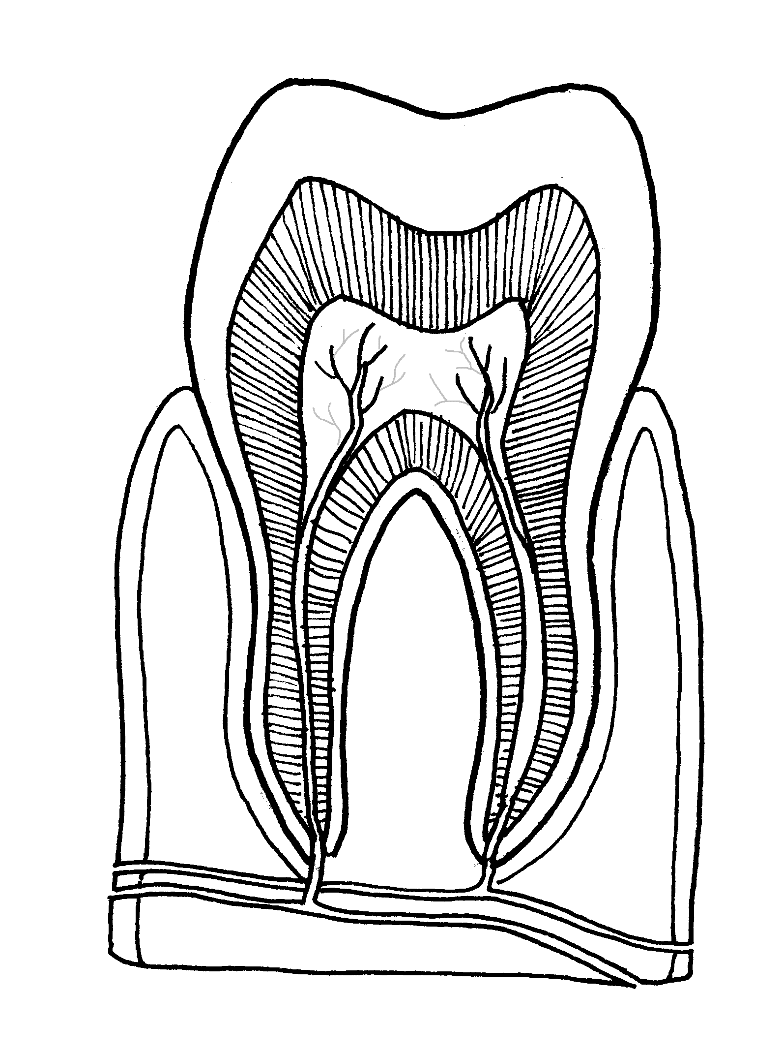

saraf
dentin
4.
salur darah
gusi
3.

keratan rentas gigi

salur darah
enamel
5.

7.Kenal pasti cara haiwan membiak samada BERTELUR atau MELAHIRKAN ANAK (6 markah)
d
a

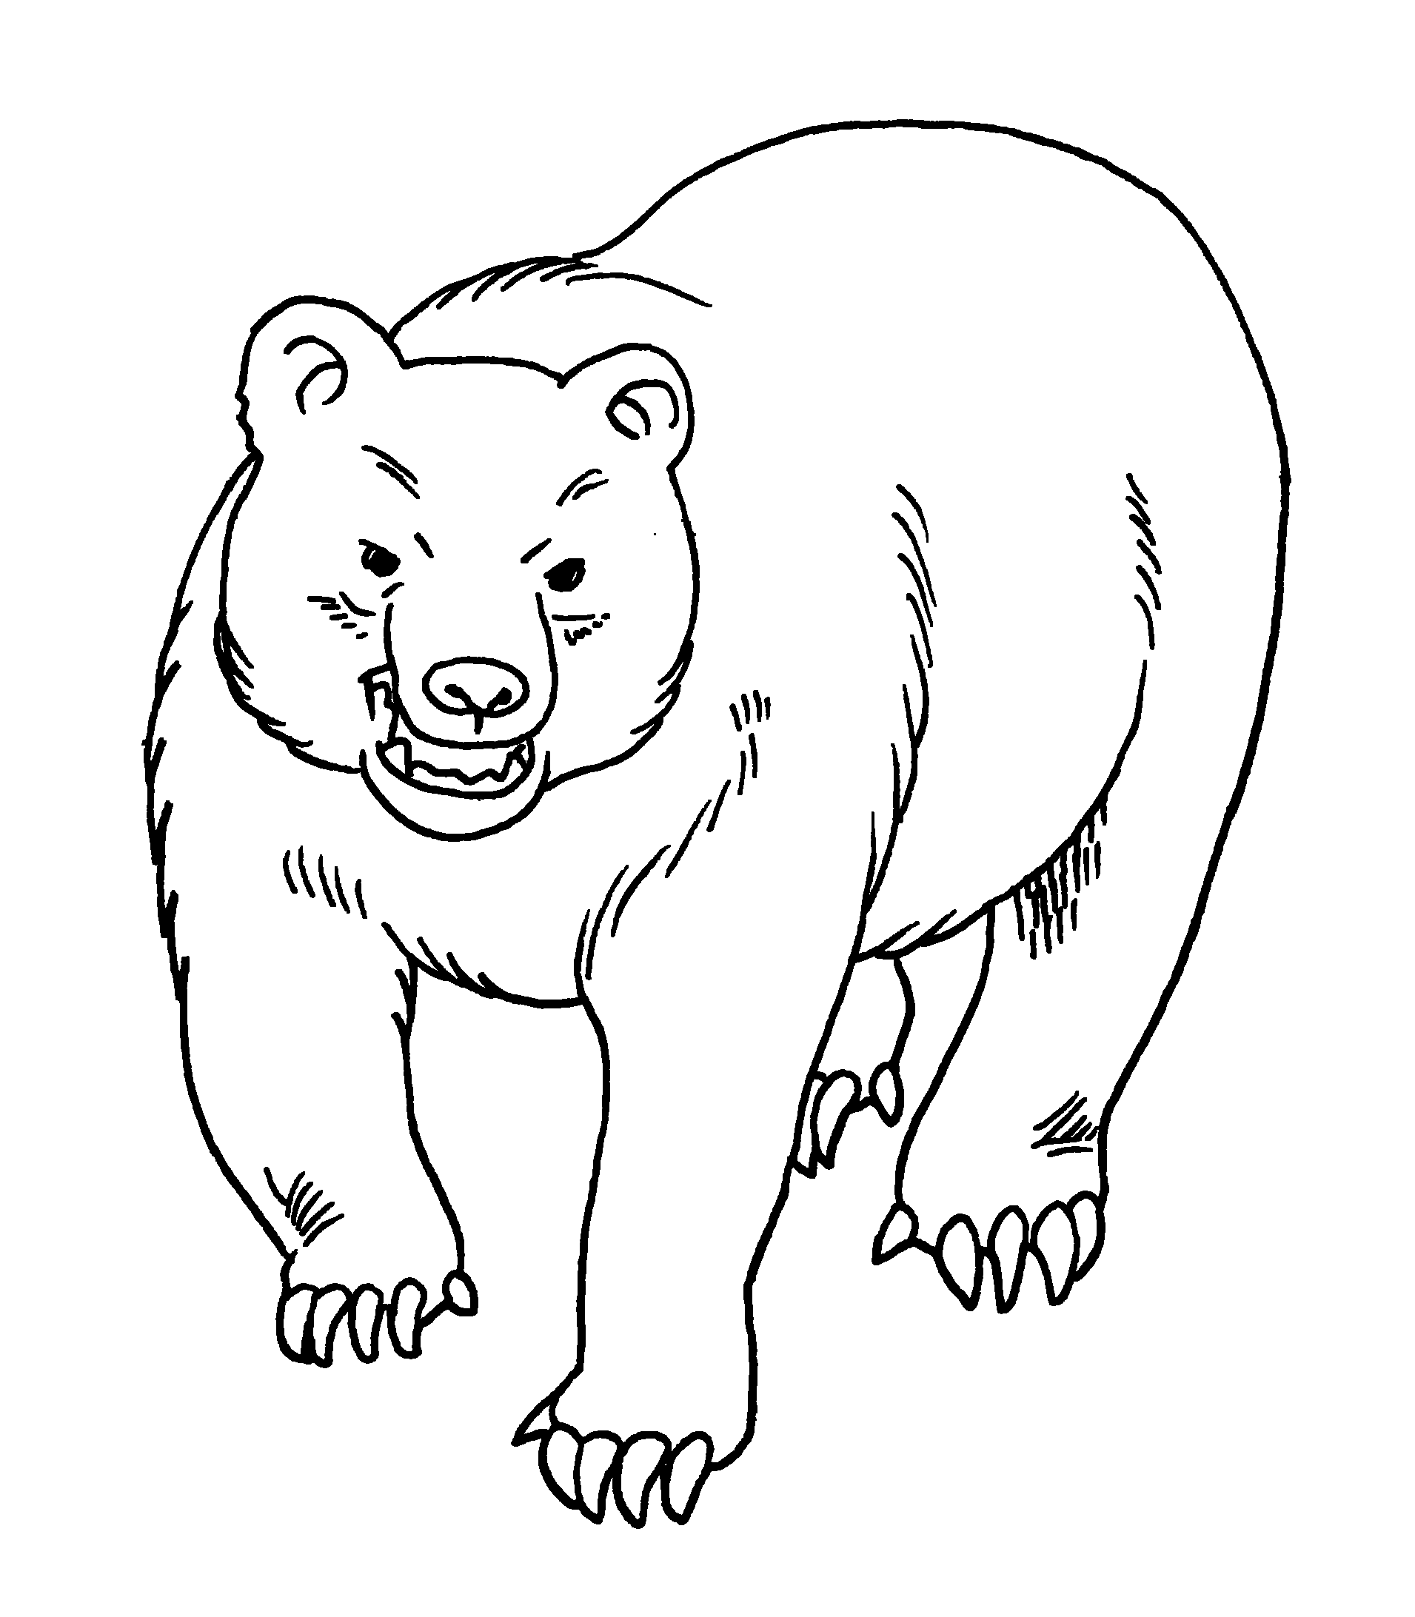
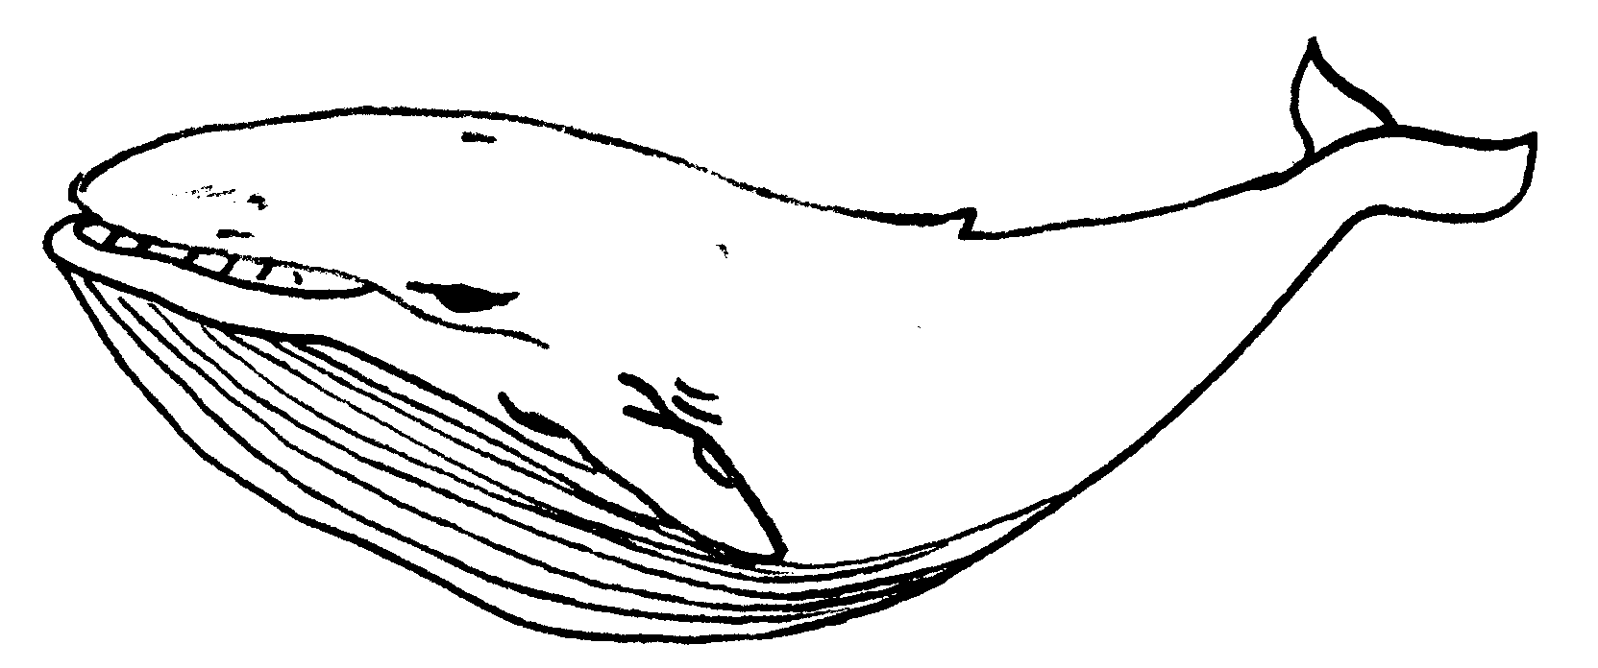

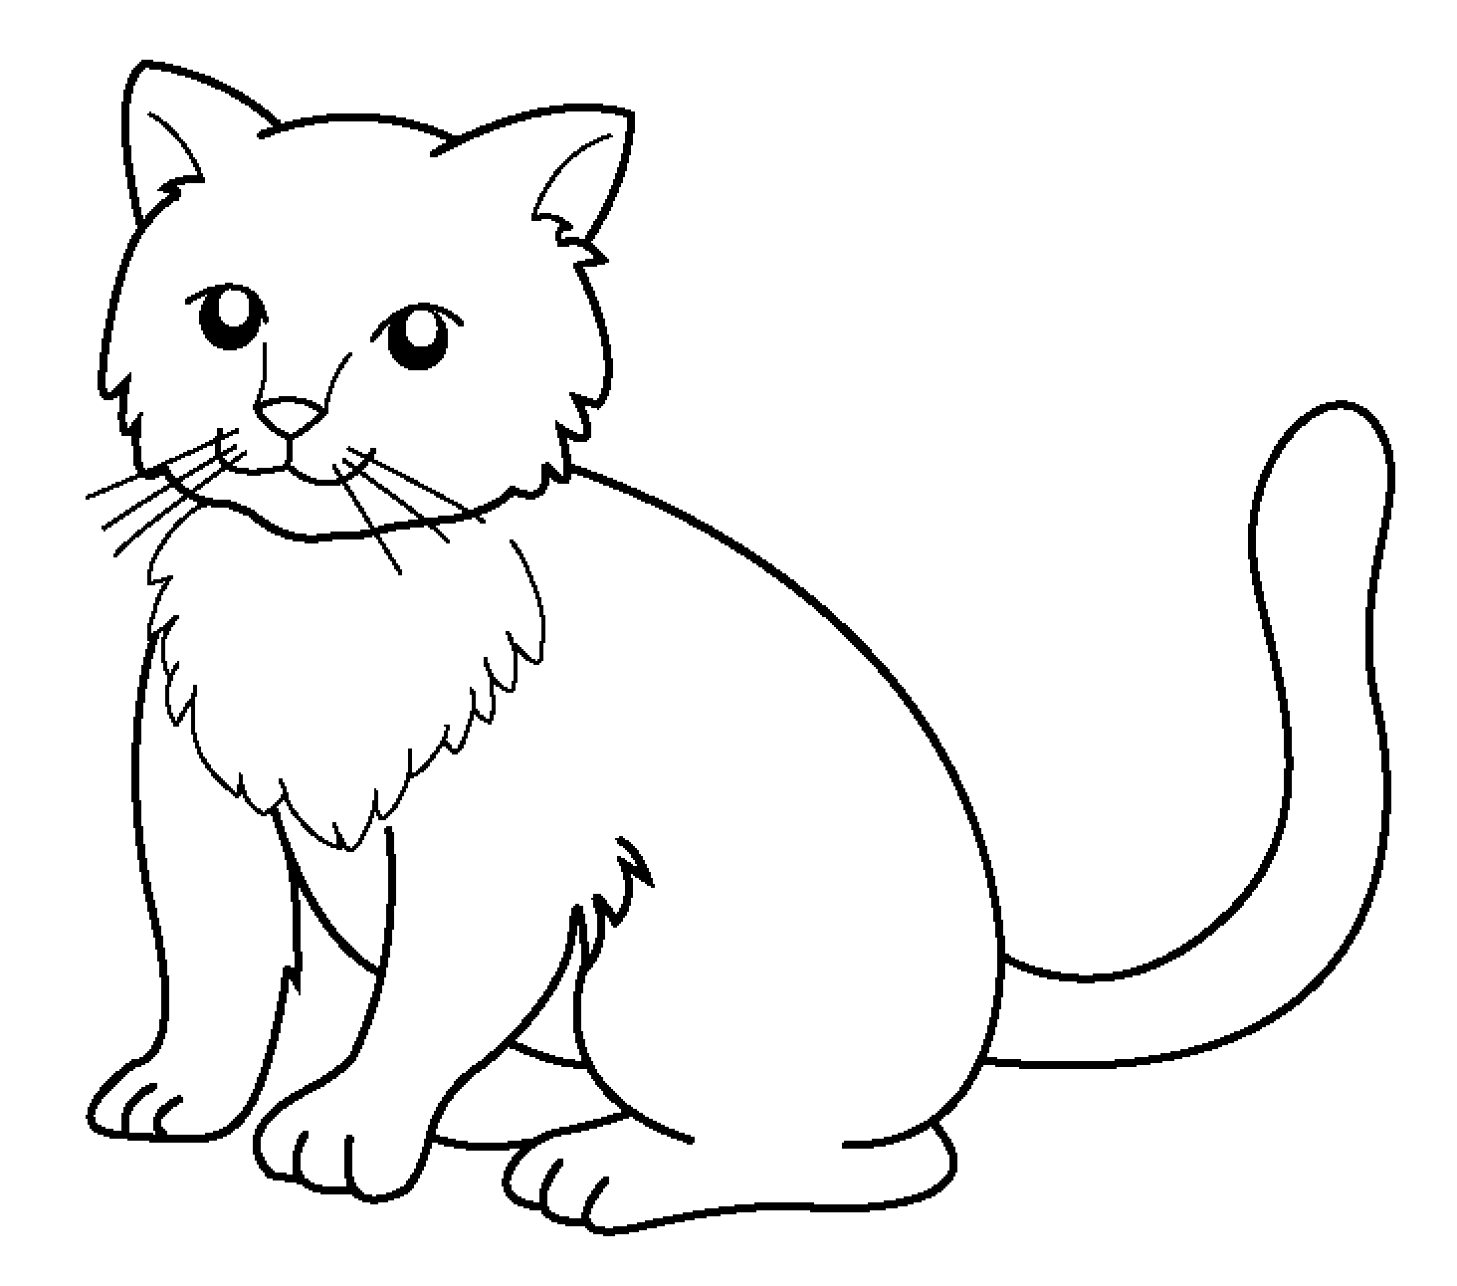
e
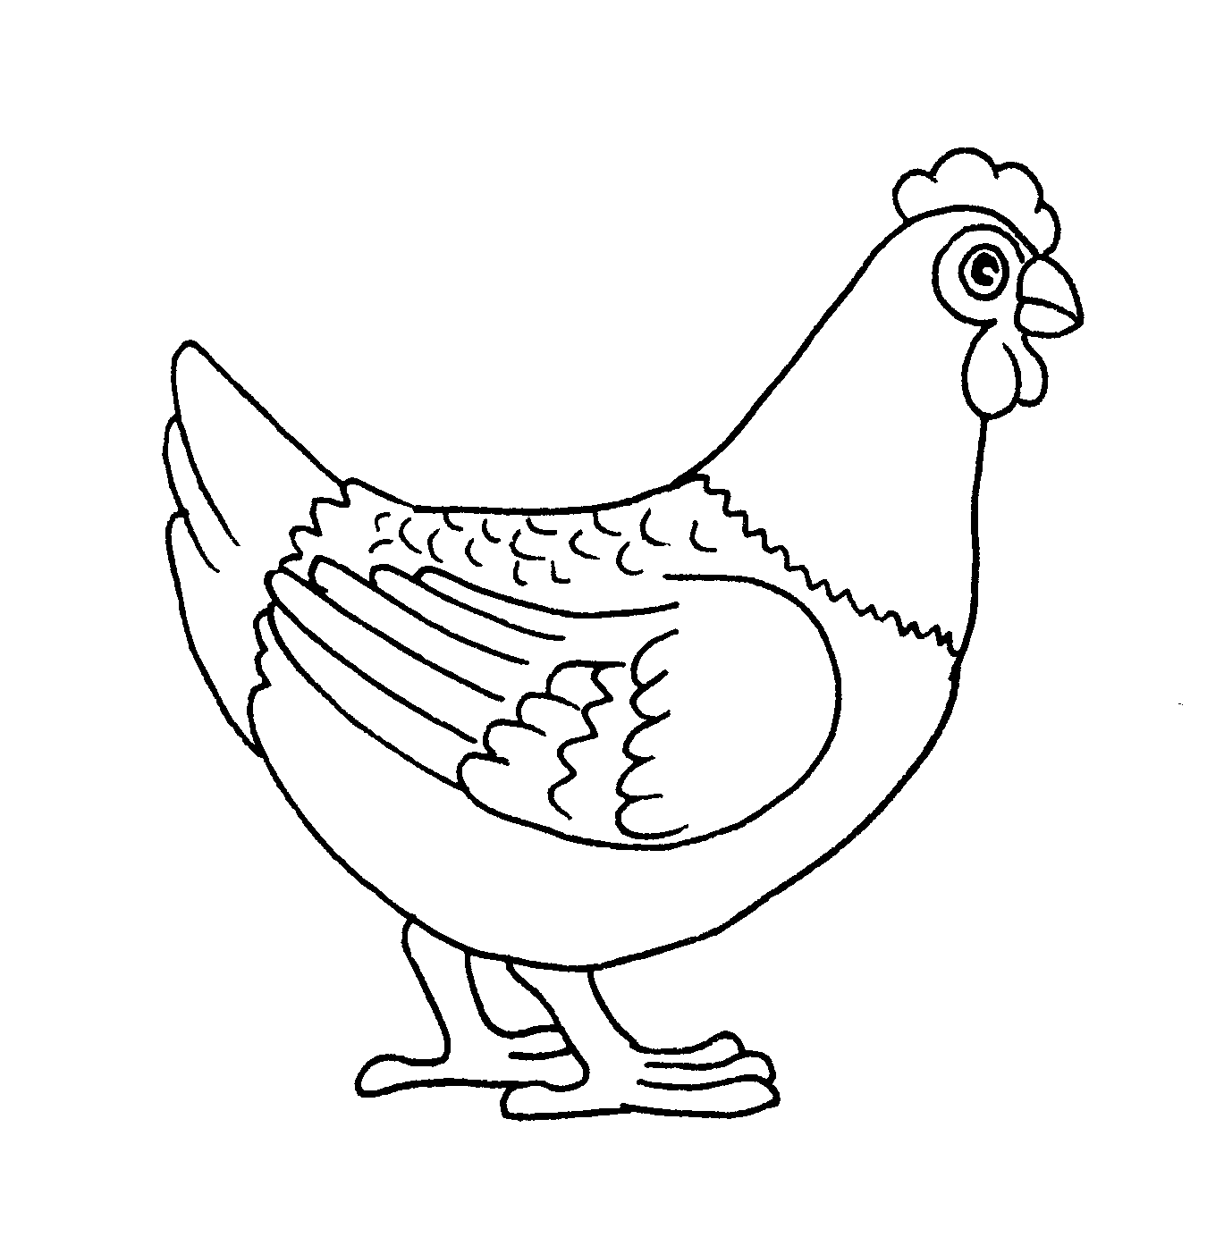
b

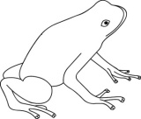
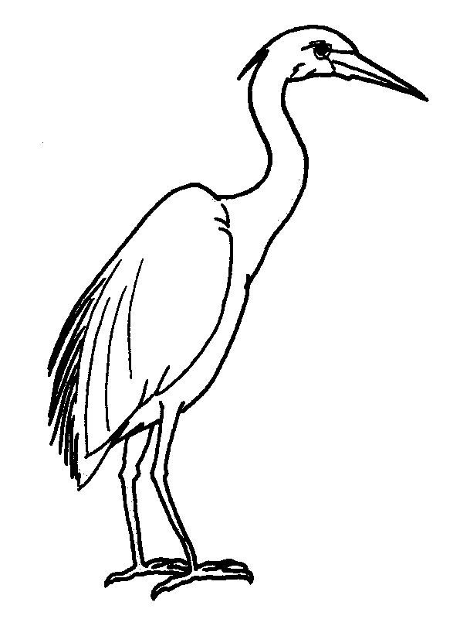
f
c

*************************************************KERTAS SOALAN TAMAT******************************************************

